УТВЕРЖДЕНА
постановлением администрации
Асбестовского городского округа
от 04.06.2015 № 292-ПА
«Об утверждении схемы теплоснабжения
Асбестовского городского округа
на период до 2030 года»
(в редакции от 00.00.2017 № 000-ПА)

СХЕМА ТЕПЛОСНАБЖЕНИЯ
АСБЕСТОВСКОГО ГОРОДСКОГО ОКРУГА
НА ПЕРИОД ДО 2030 ГОДА
(УТВЕРЖДАЕМАЯ ЧАСТЬ)

СОДЕРЖАНИЕ

Введение 4
Раздел 1. Показатели перспективного спроса на тепловую энергию (мощность) и теплоноситель в установленных границах территории Асбестовского городского округа 7
Раздел 2. Перспективные балансы тепловой мощности источников тепловой энергии и тепловой нагрузки потребителей 10
Раздел 3. Перспективные балансы теплоносителя 27
Раздел 4. Предложения по строительству, реконструкции и техническому перевооружению источников тепловой энергии 32
4.1. Предложения по строительству источников тепловой энергии, обеспечивающих перспективную тепловую нагрузку на осваиваемых территориях 32
4.2. Предложения по реконструкции источников тепловой энергии, обеспечивающих перспективную тепловую нагрузку в существующих и расширяемых зонах действия источников тепловой энергии 34
4.3. Предложения по техническому перевооружению источников тепловой энергии с целью повышения эффективности работы систем теплоснабжения 34
4.4. Графики совместной работы источников тепловой энергии, функционирующих в режиме комбинированной выработки электрической и тепловой энергии и котельных, меры по выводу из эксплуатации, консервации и демонтажу избыточных источников тепловой энергии, а также источников тепловой энергии, выработавших нормативный срок службы 35
4.5. Меры по переоборудованию котельных в источники комбинированной выработки электрической и тепловой энергии для каждого этапа 40
4.6. Меры по переводу котельных, размещенных в существующих и расширяемых зонах действия источников комбинированной выработки тепловой и электрической энергии, в пиковый режим работы 40
4.7. Решения о загрузке источников тепловой энергии, распределении (перераспределении) тепловой нагрузки потребителей тепловой энергии в каждой зоне действия системы теплоснабжения 40
4.8. Оптимальный температурный график отпуска тепловой энергии для каждого источника тепловой энергии или группы источников в системе теплоснабжения, работающей на общую тепловую сеть 40
4.9. Предложения по перспективной установленной тепловой мощности каждого источника тепловой энергии с учетом аварийного и перспективного резерва тепловой мощности с предложениями по утверждению срока ввода в эксплуатацию новых мощностей 40
4.10. Анализ целесообразности ввода новых и реконструкции существующих источников тепловой энергии с использованием возобновляемых источников энергии, а также местных видов топлива 41
4.11. Потребляемые источником тепловой энергии виды топлива, включая местные виды топлива, а также используемые возобновляемые источники энергии 41
Раздел 5. Предложения по строительству и реконструкции тепловых сетей 42
5.1. Предложения по строительству и реконструкции тепловых сетей, обеспечивающих перераспределение тепловой нагрузки из зон с дефицитом тепловой мощности в зоны с избытком тепловой мощности (использование существующих резервов) 43
5.2. Предложения по строительству и реконструкции тепловых сетей для обеспечения перспективных приростов тепловой нагрузки под жилищную, комплексную или производственную застройку во вновь осваиваемых районах поселения 43
5.3. Предложения по строительству и реконструкции тепловых сетей в целях обеспечения условий, при наличии которых существует возможность поставок тепловой энергии потребителям от различных источников тепловой энергии при сохранении надежности теплоснабжения 43
5.4. Предложения по строительству и реконструкции тепловых сетей для повышения эффективности функционирования системы теплоснабжения, в том числе за счет перевода котельных в пиковый режим работы или ликвидации котельных 44
5.5. Предложения по реконструкции тепловых сетей в целях обеспечения гидравлических режимов, обеспечивающих качество горячей воды в системах теплоснабжения (горячего водоснабжения) 45
5.6. Предложения по строительству и реконструкции тепловых сетей для обеспечения нормативной надежности и безопасности теплоснабжения 47
Раздел 6. Перспективные топливные балансы 47
Раздел 7. Инвестиции в строительство, реконструкцию и техническое перевооружение 49
7.1 Оценка финансовых потребностей для осуществления строительства, реконструкции и технического перевооружения источников тепловой энергии и тепловых сетей 49
7.2 Предложения по источникам инвестиций, обеспечивающих финансовые потребности 50
7.3 Расчеты эффективности инвестиций 51
7.4 Расчеты ценовых последствий для потребителей при реализации программ строительства, реконструкции и технического перевооружения систем теплоснабжения 51
Раздел 8. Решение об определении единой теплоснабжающей организации 54
Раздел 9. Решения о распределении тепловой нагрузки между источниками тепловой энергии 55
Раздел 10. Решения по бесхозяйным тепловым сетям 55

Введение
Схема теплоснабжения Асбестовского городского округа до 2030 года (далее по тексту – схема теплоснабжения) выполнена во исполнение требований Федерального закона от 27 июля 2010 года № 190-Ф3 «О теплоснабжении», устанавливающего статус схемы теплоснабжения как документа, разрабатываемого в целях удовлетворения спроса на тепловую энергию (мощность) и теплоноситель, обеспечения надежного теплоснабжения наиболее экономичным способом при минимальном воздействии на окружающую среду, а также экономического стимулирования развития систем теплоснабжения и внедрения энергосберегающих технологий.
Основной нормативно-правовой базой для разработки схемы теплоснабжения являются следующие документы:
- Федеральный закон от 27 июля 2010 года № 190-ФЗ "О теплоснабжении";
- Постановление Правительства РФ от 22.02.2012 № 154 "О требованиях к схемам теплоснабжения, порядку их разработки и утверждения";
- Совместный приказ Минэнерго России и Минрегионразвития России от 29.12.2012 № 565/667 "Об утверждении методических рекомендаций по разработке схем теплоснабжения".
Асбестовский городской округ (ГО) расположен в южной части Свердловской области в 82 километрах от Екатеринбурга. На севере граничит с Режевским и Артёмовским городскими округами, на востоке с Сухоложским
и Рефтинским городскими округами, на юге имеет общую границу с Белоярским городским округом, на западе — с Малышевским и Берёзовским городскими округами. Общая площадь муниципалитета составляет 768 квадратных километров. В состав Асбестовского ГО входят город Асбест, поселок Белокаменный и посёлок Красноармейский.
Асбест - город в Свердловской области, крупнейший населённый пункт и административный центр Асбестовского ГО. Территориальное расположение Асбестовского городского округа в Свердловской области приведено на рисунке 1.
Таблица А. Общая информация об устройстве Асбестовского ГО
Название населённого пункта |  | Численность населения, человек | Площадь, га
Асбест | административный центр - город | 64618 | 10911,8
Белокаменный | поселок | 1827 | 125
Красноармейский | поселок | 510 | 55,5
ИТОГО: |  | 66955 | 11092,3

Климат. Климатические параметры Асбестовского ГО сведены в таблицу Б. Территория ГО относится к строительно-климатическому району – IВ.
Таблица Б. Климатические характеристики*
Показатели | Единицы измерения | Базовые значения
Температура наружного воздуха наиболее холодной пятидневки обеспеченностью 0,92 | ˚С | -32
Средняя температура наружного воздуха за отопительный период | ˚С | -5,4
Продолжительность отопительного периода | сут | 221
Среднегодовая температура | ˚С | 2,6
Абсолютная минимальная температура воздуха | ˚С | -47
Зона по строительно-климатическому районированию |  | 1В
Зона влажности |  | нормальная
*-параметры приведены для станции наблюдения в г. Екатеринбурге
Рельеф. Округ расположен на восточной окраине Среднего Урала. Рельеф района г. Асбеста представляет собой равнинно-холмистую поверхность, слабо расчлененную современной эрозийной сетью. Округ расположен на водораздельной возвышенности, отделяющей водосборный бассейн реки Пышмы от бассейна реки Большой Рефт, водораздельная гряда вытянута в меридиональном направлении.

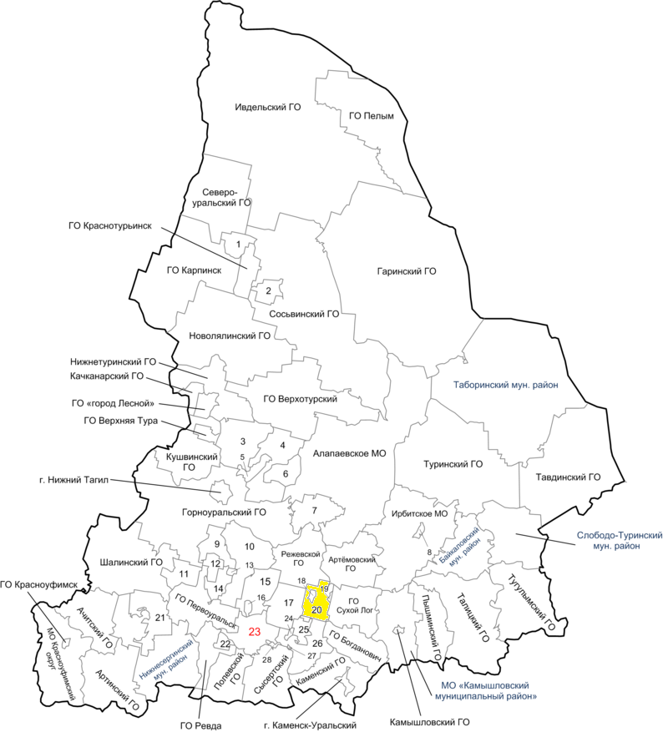
Рисунок 1.Территориальное расположение Асбестовского городского округа в Свердловской области

Раздел 1. Показатели перспективного спроса на тепловую энергию (мощность) и теплоноситель в установленных границах территории Асбестовского городского округа

Прогнозы приростов на каждом этапе площади строительных фондов, сгруппированные по расчетным элементам территориального деления Асбестовского городского округа, представлены в таблицах 1 и 2.

Таблица 1. Результаты расчёта перспективного потребления тепловой энергии и мощности потребителями Асбестовского ГО (не только централизованное теплоснабжение).
Годы | 2016 | 2017 | 2018 | 2019 | 2020 | 2025 | 2028 | 2030
п. Красноармейский
площадь жилой зоны и зоны общественно-деловой застройки, га | 5,74 | 6,18 | 6,62 | 7,06 | 7,5 | 9,7 | 11 | 11
отапливаемая площадь, м2 | 8631 | 9362 | 10093 | 10824 | 11555 | 15210 | 17400 | 17400
расчётный объём тепловой энергии на отопление и вентиляцию, Гкал/год | 5598 | 6072 | 6546 | 7020 | 7494 | 9865 | 11285 | 11285
расчётный объём тепловой энергии на ГВС, Гкал/год | 1445 | 1445 | 1445 | 1445 | 1445 | 1445 | 1450 | 1450
расчётный объём тепловой энергии всего, Гкал/год | 7042 | 7517 | 7991 | 8465 | 8939 | 11309 | 12735 | 12735
расчётная (максимальная) нагрузка на отопление и вентиляцию, Гкал/час | 2,14 | 2,32 | 2,51 | 2,69 | 2,87 | 3,78 | 4,32 | 4,32
количество жителей, чел | 510 | 510 | 510 | 510 | 510 | 510 | 512 | 512
расчётная (среднесуточная) нагрузка на ГВС, Гкал/час | 0,16 | 0,16 | 0,16 | 0,16 | 0,16 | 0,16 | 0,17 | 0,17
расчётная тепловая нагрузка всего, Гкал/час | 2,31 | 2,49 | 2,67 | 2,85 | 3,03 | 3,94 | 4,49 | 4,49
плотность тепловой нагрузки, Гкал/час/га | 0,40 | 0,40 | 0,40 | 0,40 | 0,40 | 0,41 | 0,41 | 0,41
п. Белокаменный
площадь жилой зоны и зоны общественно-деловой застройки, га | 76,82 | 81,24 | 85,66 | 90,08 | 94,5 | 116,6 | 129,9 | 129,9
отапливаемая площадь, м2 | 43323 | 46546 | 49769 | 52992 | 56215 | 72330 | 82000 | 82000
расчётный объём тепловой энергии на отопление и вентиляцию, Гкал/год | 28098 | 30188 | 32279 | 34369 | 36459 | 46911 | 53182 | 53182
расчётный объём тепловой энергии на ГВС, Гкал/год | 5260 | 5345 | 5430 | 5515 | 5600 | 6025 | 6303 | 6303
расчётный объём тепловой энергии всего, Гкал/год | 33358 | 35533 | 37709 | 39884 | 42059 | 52936 | 59485 | 59485
расчётная (максимальная) нагрузка на отопление и вентиляцию, Гкал/час | 10,76 | 11,56 | 12,36 | 13,16 | 13,96 | 17,96 | 20,36 | 20,36
количество жителей, чел | 1857 | 1887 | 1917 | 1947 | 1977 | 2127 | 2225 | 2225
расчётная (среднесуточная) нагрузка на ГВС, Гкал/час | 0,60 | 0,61 | 0,62 | 0,63 | 0,64 | 0,69 | 0,72 | 0,72
расчётная тепловая нагрузка всего, Гкал/час | 11,36 | 12,17 | 12,98 | 13,79 | 14,60 | 18,65 | 21,08 | 21,08
плотность тепловой нагрузки, Гкал/час/га | 0,15 | 0,15 | 0,15 | 0,15 | 0,15 | 0,16 | 0,16 | 0,16
г. Асбест
площадь жилой зоны и зоны общественно-деловой застройки, га | 684,7 | 691,8 | 698,9 | 706 | 713,1 | 748,1 | 769,1 | 783,6
отапливаемая площадь, м2 | 1612140 | 1672680 | 1733220 | 1793760 | 1854300 | 1965950 | 2032940 | 2077600
расчётный объём тепловой энергии на отопление и вентиляцию, Гкал/год | 977685 | 1014400 | 1051114 | 1087829 | 1124544 | 1192254 | 1232880 | 1259964
расчётный объём тепловой энергии на ГВС, Гкал/год | 189461 | 189546 | 189631 | 189716 | 201967 | 203666 | 204686 | 205366
расчётный объём тепловой энергии всего, Гкал/год | 1167146 | 1203945 | 1240745 | 1277545 | 1326510 | 1395920 | 1437566 | 1465330
расчётная (максимальная) нагрузка на отопление и вентиляцию, Гкал/час | 374,34 | 388,40 | 402,45 | 416,51 | 430,57 | 456,49 | 472,05 | 482,42
количество жителей, чел | 66885 | 66915 | 66945 | 66975 | 71300 | 71900 | 72260 | 72500
расчётная (среднесуточная) нагрузка на ГВС, Гкал/час | 21,63 | 21,64 | 21,65 | 21,66 | 23,06 | 23,25 | 23,37 | 23,44
расчётная тепловая нагрузка всего, Гкал/час | 395,97 | 410,03 | 424,10 | 438,17 | 453,62 | 479,74 | 495,41 | 505,86
плотность тепловой нагрузки, Гкал/час/га | 0,58 | 0,59 | 0,61 | 0,62 | 0,64 | 0,64 | 0,64 | 0,65

Таблица 2. Результаты расчёта перспективного потребления микрорайона «Заречный»
период | 1-ая очередь (до 2020 года включительно) | 2-ая очередь (до 2030 года включительно)
6-10 этажная застройка
площадь территории застройки, га | 12,4 | 57,8
отапливаемая площадь, м2 | 109380 | 587160
объём тепловой энергии на отопление и вентиляцию, Гкал/год | 31885 | 171163
объём тепловой энергии на ГВС, Гкал/год | 10311 | 55718
объём тепловой энергии всего, Гкал/год | 42196 | 226881
расчётная (максимальная) нагрузка на отопление и вентиляцию, Гкал/час | 11,06 | 59,38
расчётное количество жителей, чел | 3640 | 19670
расчётная (среднесуточная) нагрузка на ГВС, Гкал/час | 1,18 | 6,36
общая тепловая нагрузка, Гкал/час | 12,24 | 65,74
плотность тепловой нагрузки, Гкал/час/га | 0,99 | 1,14
3 этажная застройка
площадь территории застройки, га | 5,1 | 18
отапливаемая площадь, м2 | 29940 | 49200
объём тепловой энергии на отопление и вентиляцию, Гкал/год | 12825 | 21074
объём тепловой энергии на ГВС, Гкал/год | 2549 | 4646
объём тепловой энергии всего, Гкал/год | 15374 | 25720
расчётная (максимальная) нагрузка на отопление и вентиляцию, Гкал/час | 4,45 | 7,31
расчётное количество жителей, чел | 900 | 1640
расчётная (среднесуточная) нагрузка на ГВС, Гкал/час | 0,29 | 0,53
нагрузка всего, Гкал/час | 4,74 | 7,84
плотность тепловой нагрузки, Гкал/час/га | 0,93 | 0,44
блокированная малоэтажная застройка (таунхаусы)
площадь территории застройки, га | 4,7 | 23
отапливаемая площадь, м2 | 23760 | 116160
объём тепловой энергии на отопление и вентиляцию, Гкал/год | 16538 | 80854
объём тепловой энергии на ГВС, Гкал/год | 765 | 3739
объём тепловой энергии всего, Гкал/год | 17303 | 84593
расчётная (максимальная) нагрузка на отопление и вентиляцию, Гкал/час | 5,74 | 28,05
расчётное количество жителей, чел | 270 | 1320
расчётная (среднесуточная) нагрузка на ГВС, Гкал/час | 0,09 | 0,43
нагрузка всего, Гкал/час | 5,83 | 28,48
плотность тепловой нагрузки, Гкал/час/га | 1,24 | 1,24
индивидуальные жилые дома
площадь территории застройки, га | 25 | 102,5
отапливаемая площадь, м2 | 30900 | 142500
объём тепловой энергии на отопление и вентиляцию, Гкал/год | 21508 | 99188
объём тепловой энергии на ГВС, Гкал/год | 2124 | 6713
объём тепловой энергии всего, Гкал/год | 23633 | 105901
расчётная (максимальная) нагрузка на отопление и вентиляцию, Гкал/час | 7,46 | 34,41
расчётное количество жителей, чел | 750 | 2370
расчётная (среднесуточная) нагрузка на ГВС, Гкал/час | 0,24 | 0,77
нагрузка всего, Гкал/час | 7,70 | 35,18
плотность тепловой нагрузки, Гкал/час/га | 0,31 | 0,34
ВСЕГО ПО МИКРОРАЙОНУ "ЗАРЕЧНЫЙ"
площадь территории застройки, га | 47,2 | 201,3
отапливаемая площадь, м2 | 193980 | 895020
объём тепловой энергии на отопление и вентиляцию, Гкал/год | 135020 | 622982
объём тепловой энергии на ГВС, Гкал/год | 15749 | 70816
объём тепловой энергии всего, Гкал/год | 150770 | 693798
расчётная (максимальная) нагрузка на отопление и вентиляцию, Гкал/час | 46,84 | 216,14
расчётное количество жителей, чел | 5560 | 25000
расчётная (среднесуточная) нагрузка на ГВС, Гкал/час | 1,80 | 8,08
нагрузка всего, Гкал/час | 48,64 | 224,22
плотность тепловой нагрузки, Гкал/час/га | 1,03 | 1,11
ВСЕГО ПО МИКРОРАЙОНУ "ЗАРЕЧНЫЙ" без учёта индивидуальных жилых домов
площадь территории застройки, га | 22,2 | 98,8
отапливаемая площадь, м3 | 163080 | 752520
объём тепловой энергии на отопление и вентиляцию, Гкал/год | 113512 | 523794
объём тепловой энергии на ГВС, Гкал/год | 13625 | 64102
объём тепловой энергии всего, Гкал/год | 127137 | 587897
расчётная (максимальная) нагрузка на отопление и вентиляцию, Гкал/час | 39,38 | 181,72
расчётное количество жителей, чел | 4810 | 22630
расчётная (среднесуточная) нагрузка на ГВС, Гкал/час | 1,56 | 7,32
нагрузка всего, Гкал/час | 40,94 | 189,04
плотность тепловой нагрузки, Гкал/час/га | 1,84 | 1,91
На территории Асбестовского городского округа в соответствии с постановлением главы муниципального образования от 24.12.2003 № 451-ПГ принят средний норматив потребления коммунальных услуг на отопление 1 м² жилой площади в размере 0,01971 Гкал/месяц.
Норматив потребления на горячее водоснабжение в жилых домах с централизованными системами теплоснабжения в Асбестовском городском округе не установлен.
Результаты расчёта перспективного потребления тепловой энергии и мощности потребителями Асбестовского городского округа представлены в таблице 1.
Информация об источниках тепловой энергии в производственных зонах представлена в обосновывающих материалах к Схеме теплоснабжения. Информация о потреблении тепловой энергии подобными объектами является коммерческой тайной и является конфиденциальной.

Раздел 2. Перспективные балансы тепловой мощности источников тепловой энергии и тепловой нагрузки потребителей
Балансы тепловой энергии и перспективной тепловой нагрузки в каждой из выделенных зон действия источников тепловой энергии Асбестовского городского округа представлены в таблицах 3 - 12.
В соответствии с перспективным балансом тепловой мощности Асбестовского городского округа (таблицы 3 - 9), незначительные дефициты тепловой энергии
с учетом подключаемых к системам централизованного теплоснабжения нагрузок могут возникнуть только в системах централизованного теплоснабжения (далее – СЦТ) котельных ПК-7 и ПК-8.

Таблица 3. Перспективный баланс тепловой мощности и тепловой нагрузки РК1
№ п/п | Показатели баланса тепловой мощности | Ед. изм. | 2016 | 2017 | 2018 | 2019 | 2020 | 2025 | 2028 | 2030
1 | УТМ | Гкал/час | 88,7 | 88,7 | 88,7 | 88,7 | 88,7 | 88,7 | 88,7 | 88,7
2 | Средневзвешанный срок службы котлов (по РТМ) | лет | 22,56 | 23,56 | 24,56 | 25,56 | 26,56 | 27,56 | 28,56 | 29,56
3 | РТМ | Гкал/час | 88,63 | 88,63 | 88,63 | 88,63 | 88,63 | 88,63 | 88,63 | 88,63
4 | Потери УТМ | % | 0,25 | 0,25 | 0,25 | 0,25 | 0,25 | 0,25 | 0,25 | 0,25
5 | Собственные нужды | Гкал/час | 1,9 | 1,9 | 1,9 | 1,9 | 1,9 | 1,9 | 1,9 | 1,9
6 | Хозяйственные нужды | Гкал/час
7 | РТМ на коллекторах котельной | Гкал/час | 86,73 | 86,73 | 86,73 | 86,73 | 86,73 | 86,73 | 86,73 | 86,73
8 | Потери тепловой мощности в тепловых сетях | Гкал/час | 8,97 | 8,52 | 8,10 | 7,69 | 7,31 | 6,94 | 6,59 | 6,26
9 | Присоединенная тепловая нагрузка потребителей | Гкал/час | 69,13 | 70,17 | 71,22 | 72,29 | 73,37 | 74,47 | 75,59 | 76,72
10 | Резервы (+)/дефициты (-) по РТМ | Гкал/час | 10,53 | 9,94 | 9,32 | 8,65 | 7,95 | 7,22 | 6,45 | 5,64
 |  | % | 11,9 | 11,2 | 10,5 | 9,8 | 9,0 | 8,1 | 7,3 | 6,4
Таблица 4. Перспективный баланс тепловой мощности и тепловой нагрузки РК2
№ п/п | Показатели баланса тепловой мощности | Ед. изм. | 2016 | 2017 | 2018 | 2019 | 2020 | 2025 | 2028 | 2030
1 | УТМ | Гкал/час | 141,4 | 141,4 | 141,4 | 141,4 | 141,4 | 141,4 | 141,4 | 141,4
2 | Средневзвешанный срок службы котлов (по РТМ) | лет | 25,78 | 26,78 | 27,78 | 28,78 | 29,78 | 30,78 | 31,78 | 32,78
3 | РТМ | Гкал/час | 126,8 | 126,8 | 126,8 | 126,8 | 126,8 | 126,8 | 126,8 | 126,8
4 | Потери УТМ | % | 10,3 | 10,3 | 10,3 | 10,3 | 10,3 | 10,3 | 10,3 | 10,3
5 | Собственные нужды | Гкал/час | 2,74 | 2,74 | 2,74 | 2,74 | 2,74 | 2,74 | 2,74 | 2,74
6 | Хозяйственные нужды | Гкал/час
7 | РТМ на коллекторах котельной | Гкал/час | 124,06 | 124,06 | 124,06 | 124,06 | 124,06 | 124,06 | 124,06 | 124,06
8 | Потери тепловой мощности в тепловых сетях | Гкал/час | 12,25 | 11,64 | 11,06 | 10,50 | 9,98 | 9,48 | 9,00 | 8,55
9 | Присоединенная тепловая нагрузка потребителей | Гкал/час | 103,85 | 104,89 | 105,94 | 107,00 | 108,07 | 109,15 | 110,24 | 111,34
10 | Резервы (+)/дефициты (-) по РТМ | Гкал/час | 7,96 | 7,53 | 7,07 | 6,56 | 6,02 | 5,43 | 4,82 | 4,16
 |  | % | 6,42 | 6,07 | 5,70 | 5,29 | 4,85 | 4,38 | 3,88 | 3,36
Таблица 5. Перспективный баланс тепловой мощности и тепловой нагрузки РК3
№ п/п | Показатели баланса тепловой мощности | Ед. изм. | 2016 | 2017 | 2018 | 2019 | 2020 | 2025 | 2028 | 2030
1 | УТМ | Гкал/час | 234,8 | 234,8 | 234,8 | 234,8 | 234,8 | 234,8 | 234,8 | 234,8
2 | Средневзвешанный срок службы котлов (по РТМ) | лет | 35,43 | 36,43 | 37,43 | 38,43 | 39,43 | 40,43 | 41,43 | 42,43
3 | РТМ | Гкал/час | 190,1 | 190,1 | 190,1 | 190,1 | 190,1 | 190,1 | 190,1 | 190,1
4 | Потери УТМ | % | 19,0 | 19,0 | 19,0 | 19,0 | 19,0 | 19,0 | 19,0 | 19,0
5 | Собственные нужды | Гкал/час | 0,43 | 0,43 | 0,43 | 0,43 | 0,43 | 0,43 | 0,43 | 0,43
6 | Хозяйственные нужды | Гкал/час
7 | РТМ на коллекторах котельной | Гкал/час | 189,67 | 189,67 | 189,67 | 189,67 | 189,67 | 189,67 | 189,67 | 189,67
8 | Потери тепловой мощности в тепловых сетях | Гкал/час | 12,54 | 11,91 | 11,32 | 10,75 | 10,21 | 9,70 | 9,22 | 8,76
9 | Присоединенная тепловая нагрузка потребителей | Гкал/час | 106,06 | 107,65 | 109,27 | 110,90 | 112,57 | 114,26 | 115,97 | 117,71
10 | Резервы (+)/дефициты (-) по РТМ | Гкал/час | 71,07 | 109,05 | 108,90 | 108,74 | 108,56 | 109,50 | 109,50 | 109,50
 |  | % | 37,47 | 57,49 | 57,42 | 57,33 | 57,24 | 57,73 | 57,73 | 57,73
Таблица 6. Перспективный баланс тепловой мощности и тепловой нагрузки ПК4
№ п/п | Показатели баланса тепловой мощности | Ед. изм. | 2016 | 2017 | 2018 | 2019 | 2020 | 2025 | 2028 | 2030
1 | УТМ | Гкал/час | 1,68 | 1,68 | 1,8 | 1,8 | 1,8 | 1,8 | 1,8 | 1,8
2 | Средневзвешанный срок службы котлов (по РТМ) | лет | 14 | 15 | 16 | 17 | 18 | 19 | 20 | 21
3 | РТМ | Гкал/час | 1,68 | 1,68 | 1,8 | 1,8 | 1,8 | 1,8 | 1,8 | 1,8
4 | Потери УТМ | % | 0 | 0 | 0 | 0 | 0 | 0 | 0 | 0
5 | Собственные нужды | Гкал/час | 0 | 0 | 0 | 0 | 0 | 0 | 0 | 0
6 | Хозяйственные нужды | Гкал/час
7 | РТМ на коллекторах котельной | Гкал/час | 1,68 | 1,68 | 1,8 | 1,8 | 1,8 | 1,8 | 1,8 | 1,8
8 | Потери тепловой мощности в тепловых сетях | Гкал/час | 0,077 | 0,077 | 0,077 | 0,077 | 0,077 | 0,077 | 0,077 | 0,077
9 | Присоединенная тепловая нагрузка потребителей | Гкал/час | 0,66 | 0,67 | 0,68 | 0,69 | 0,70 | 0,71 | 0,72 | 0,73
10 | Резервы (+)/дефициты (-) по РТМ | Гкал/час | 0,94 | 0,93 | 1,04 | 1,03 | 1,02 | 1,01 | 1,00 | 0,99
 |  | % | 56,13 | 55,54 | 57,95 | 57,38 | 56,81 | 56,22 | 55,63 | 55,03
Таблица 7. Перспективный баланс тепловой мощности и тепловой нагрузки ПК5
№ п/п | Показатели баланса тепловой мощности | Ед. изм. | 2016 | 2017 | 2018 | 2019 | 2020 | 2025 | 2028 | 2030
1 | УТМ | Гкал/час | 1,8 | 1,8 | 1,5 | 1,5 | 1,5 | 1,5 | 1,5 | 1,5
2 | Средневзвешанный срок службы котлов (по РТМ) | лет | 18,3 | 19,3 | 20,3 | 21,3 | 22,3 | 23,3 | 24,3 | 25,3
3 | РТМ | Гкал/час | 1,2 | 1,2 | 1,5 | 1,5 | 1,5 | 1,5 | 1,5 | 1,5
4 | Потери УТМ | % | 33,33 | 33,33 | 33,33 | 33,33 | 33,33 | 33,33 | 33,33 | 33,33
5 | Собственные нужды | Гкал/час | 0 | 0 | 0 | 0 | 0 | 0 | 0 | 0
6 | Хозяйственные нужды | Гкал/час
7 | РТМ на коллекторах котельной | Гкал/час | 1,2 | 1,2 | 1,5 | 1,5 | 1,5 | 1,5 | 1,5 | 1,5
8 | Потери тепловой мощности в тепловых сетях | Гкал/час | 0,09 | 0,09 | 0,09 | 0,09 | 0,09 | 0,09 | 0,09 | 0,09
9 | Присоединенная тепловая нагрузка потребителей | Гкал/час | 0,75 | 0,76 | 0,77 | 0,78 | 0,80 | 0,81 | 0,82 | 0,83
10 | Резервы (+)/дефициты (-) по РТМ | Гкал/час | 0,36 | 0,35 | 0,64 | 0,63 | 0,61 | 0,60 | 0,59 | 0,58
 |  | % | 30,08 | 29,15 | 42,56 | 41,78 | 41,00 | 40,20 | 39,39 | 38,57
Таблица 8. Перспективный баланс тепловой мощности и тепловой нагрузки ПК6
№ п/п | Показатели баланса тепловой мощности | Ед. изм. | 2016 | 2017 | 2018 | 2019 | 2020 | 2025 | 2028 | 2030
1 | УТМ | Гкал/час | 15,12 | 15,12 | 15,12 | 15,12 | 15,12 | 15,12 | 15,12 | 15,12
2 | Средневзвешанный срок службы котлов (по РТМ) | лет | 11 | 12 | 13 | 14 | 15 | 16 | 17 | 18
3 | РТМ | Гкал/час | 15,12 | 15,12 | 15,12 | 15,12 | 15,12 | 15,12 | 15,12 | 15,12
4 | Потери УТМ | % | 0 | 0 | 0 | 0 | 0 | 0 | 0 | 0
5 | Собственные нужды | Гкал/час | 0,38 | 0,38 | 0,38 | 0,381 | 0,381 | 0,382 | 0,382 | 0,383
6 | Хозяйственные нужды | Гкал/час
7 | РТМ на коллекторах котельной | Гкал/час | 14,74 | 14,74 | 14,74 | 14,74 | 14,74 | 14,74 | 14,74 | 14,74
8 | Потери тепловой мощности в тепловых сетях | Гкал/час | 1,89 | 1,89 | 1,89 | 1,89 | 1,89 | 1,89 | 1,89 | 1,89
9 | Присоединенная тепловая нагрузка потребителей | Гкал/час | 10,94 | 11,10 | 11,27 | 11,44 | 11,61 | 11,79 | 11,96 | 12,14
10 | Резервы (+)/дефициты (-) по РТМ | Гкал/час | 1,91 | 1,75 | 1,58 | 1,41 | 1,24 | 1,07 | 0,89 | 0,71
 |  | % | 12,97 | 11,86 | 10,73 | 9,58 | 8,42 | 7,24 | 6,04 | 4,82

Таблица 9. Перспективный баланс тепловой мощности и тепловой нагрузки ПК7
№ п/п | Показатели баланса тепловой мощности | Ед. изм. | 2016 | 2017 | 2018 | 2019 | 2020 | 2025 | 2028 | 2030
1 | УТМ | Гкал/час | 3,2 | 3,2 | 3,2 | 3,2 | 6 | 6 | 6 | 6
2 | Средневзвешанный срок службы котлов (по РТМ) | лет | 5,06 | 6,06 | 7,06 | 8,06 | 9,06 | 10,06 | 11,06 | 12,06
3 | РТМ | Гкал/час | 3,2 | 3,2 | 3,2 | 3,2 | 6 | 6 | 6 | 6
4 | Потери УТМ | % | 0 | 0 | 0 | 0 | 0 | 0 | 0 | 0
5 | Собственные нужды | Гкал/час | 0,38 | 0,38 | 0,38 | 0,381 | 0,381 | 0,382 | 0,382 | 0,383
6 | Хозяйственные нужды | Гкал/час
7 | РТМ на коллекторах котельной | Гкал/час | 2,82 | 2,82 | 2,82 | 2,82 | 5,619 | 5,618 | 5,618 | 5,617
8 | Потери тепловой мощности в тепловых сетях | Гкал/час | 0,179 | 0,179 | 0,179 | 0,179 | 0,179 | 0,179 | 0,179 | 0,179
9 | Присоединенная тепловая нагрузка потребителей | Гкал/час | 1,62 | 1,64 | 1,67 | 1,69 | 1,72 | 1,75 | 1,77 | 1,80
10 | Резервы (+)/дефициты (-) по РТМ | Гкал/час | 1,02 | 1,00 | 0,97 | 0,95 | 3,72 | 3,69 | 3,67 | 3,64
 |  | % | 36,21 | 35,34 | 34,47 | 33,58 | 66,21 | 65,75 | 65,28 | 64,80

Таблица 10. Перспективный баланс тепловой мощности и тепловой нагрузки ПК8
№ п/п | Показатели баланса тепловой мощности | Ед. изм. | 2016 | 2017 | 2018 | 2019 | 2020 | 2025 | 2028 | 2030
1 | УТМ | Гкал/час | 4,98 | 4,98 | 4,98 | 12 | 12 | 12 | 12 | 12
2 | Средневзвешанный срок службы котлов (по РТМ) | лет | 2 | 3 | 4 | 5 | 6 | 7 | 8 | 9
3 | РТМ | Гкал/час | 4,98 | 4,98 | 4,98 | 12 | 12 | 12 | 12 | 12
4 | Потери УТМ | % | 0 | 0 | 0 | 0 | 0 | 0 | 0 | 0
5 | Собственные нужды | Гкал/час | 0,38 | 0,38 | 0,38 | 0,381 | 0,381 | 0,382 | 0,382 | 0,383
6 | Хозяйственные нужды | Гкал/час
7 | РТМ на коллекторах котельной | Гкал/час | 4,6 | 4,6 | 4,6 | 11,6 | 11,6 | 11,6 | 11,6 | 11,6
8 | Потери тепловой мощности в тепловых сетях | Гкал/час | 0,4 | 0,4 | 0,4 | 0,4 | 0,4 | 0,4 | 0,4 | 0,4
9 | Присоединенная тепловая нагрузка потребителей | Гкал/час | 3,90 | 3,94 | 3,98 | 4,02 | 4,06 | 4,10 | 4,14 | 4,18
10 | Резервы (+)/дефициты (-) по РТМ | Гкал/час | 0,30 | 0,26 | 0,22 | 7,20 | 7,16 | 7,12 | 7,08 | 7,04
 |  | % | 6,52 | 5,67 | 4,82 | 61,97 | 61,63 | 61,28 | 60,92 | 60,56

Таблица 11. Перспективный баланс тепловой мощности и тепловой нагрузки котельной п. Белокаменный
№ п/п | Показатели баланса тепловой мощности | Ед. изм. | 2016 | 2017 | 2018 | 2019 | 2020 | 2025 | 2028 | 2030
1 | УТМ | Гкал/час | 13,013 | 13,013 | 13,013 | 13,013 | 13,013 | 13,013 | 13,013 | 13,013
2 | Средневзвешанный срок службы котлов (по РТМ) | лет | 37,5 | 38,5 | 39,5 | 40,5 | 41,5 | 42,5 | 43,5 | 44,5
3 | РТМ | Гкал/час | 9,81 | 9,81 | 9,81 | 9,81 | 9,81 | 9,81 | 9,81 | 9,81
4 | Потери УТМ | % | 24,6 | 24,6 | 24,6 | 24,6 | 24,6 | 24,6 | 24,6 | 24,6
5 | Собственные нужды | Гкал/час | 0,013 | 0,013 | 0,013 | 0,013 | 0,013 | 0,013 | 0,013 | 0,013
6 | Хозяйственные нужды | Гкал/час
7 | РТМ на коллекторах котельной | Гкал/час | 9,797 | 9,797 | 9,797 | 9,797 | 9,797 | 9,797 | 9,797 | 9,797
8 | Потери тепловой мощности в тепловых сетях | Гкал/час | 0,1 | 0,1 | 0,1 | 0,1 | 0,1 | 0,1 | 0,1 | 0,1
9 | Присоединенная тепловая нагрузка потребителей | Гкал/час | 4,78 | 4,85 | 4,92 | 5,00 | 5,07 | 5,15 | 5,23 | 5,31
10 | Резервы (+)/дефициты (-) по РТМ | Гкал/час | 4,92 | 4,85 | 4,77 | 4,70 | 4,62 | 4,55 | 4,47 | 4,39
 |  | % | 50,19 | 49,46 | 48,71 | 47,96 | 47,19 | 46,42 | 45,63 | 44,83

Таблица 12. Перспективный баланс тепловой мощности и тепловой нагрузки котельной кирпичного завода
№ п/п | Показатели баланса тепловой мощности | Ед. изм. | 2016 | 2017 | Строительство блочно-модульной котельной | 2018 | 2019 | 2020 | 2025 | 2028 | 2030
1 | УТМ | Гкал/час | 5,12 | 5,12 |  | 0,86 | 0,86 | 0,86 | 0,86 | 0,86 | 0,86
2 | Средневзвешанный срок службы котлов (по РТМ) | лет | 40 | 41 |  | 0 | 1 | 2 | 3 | 4 | 5
3 | РТМ | Гкал/час | 5,12 | 5,12 |  | 0,86 | 0,86 | 0,86 | 0,86 | 0,86 | 0,86
4 | Потери УТМ | % | 0 | 0 |  | 0 | 0 | 0 | 0 | 0 | 0
5 | Собственные нужды | Гкал/час | 0,25 | 0,25 |  | 0,03 | 0,03 | 0,03 | 0,03 | 0,03 | 0,03
6 | РТМ на коллекторах котельной | Гкал/час | 4,87 | 4,87 |  | 0,83 | 0,83 | 0,83 | 0,83 | 0,83 | 0,83
7 | Хозяйственные и производственные нужды | Гкал/час | 2,8 | 2,8 |  | 0,0 | 0,0 | 0,0 | 0,0 | 0,0 | 0,0
8 | Потери тепловой мощности в тепловых сетях | Гкал/час | 0,325 | 0,325 |  | 0,325 | 0,325 | 0,325 | 0,325 | 0,325 | 0,325
9 | РТМ на стороне потребителя | Гкал/час | 1,75 | 1,75 |  | 0,505 | 0,505 | 0,505 | 0,505 | 0,505 | 0,505
10 | Присоединенная тепловая нагрузка, в том числе: | Гкал/час | 0,34 | 0,35 |  | 0,36 | 0,37 | 0,38 | 0,38 | 0,38 | 0,38
11 | Резервы (+)/дефициты (-) по РТМ | Гкал/час | 1,15 | 1,15 |  | 0,145 | 0,135 | 0,125 | 0,125 | 0,125 | 0,125
 |  | % | 65,6 | 65,6 |  | 16,9 | 15,7 | 14,5 | 14,5 | 14,5 | 14,5
Рассмотрение перспективных балансов тепловой мощности котельных ООО «Пансионат «Белый камень» не производилось ввиду низких значений потребления тепловой мощности.

Границы зон действия источников тепловой энергии определены точками присоединения самых удаленных потребителей к тепловым сетям. Зоны действия источников тепловой энергии выделены на карте контурами, внутри которых расположены все объекты потребления тепловой энергии, и представлены на рисунках 2-8.
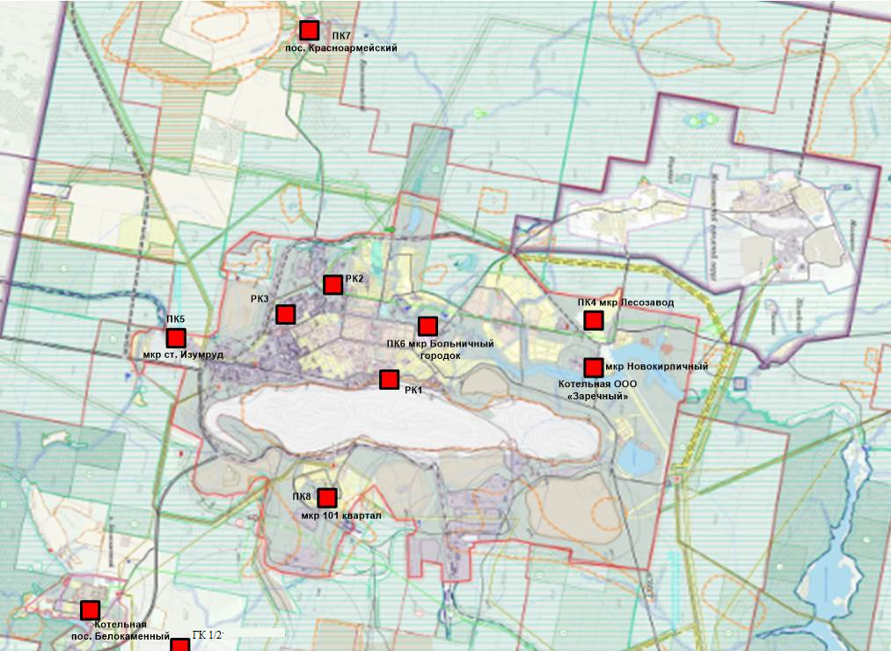
Рисунок 2. Зоны действия источников тепловой энергии Асбестовского ГО
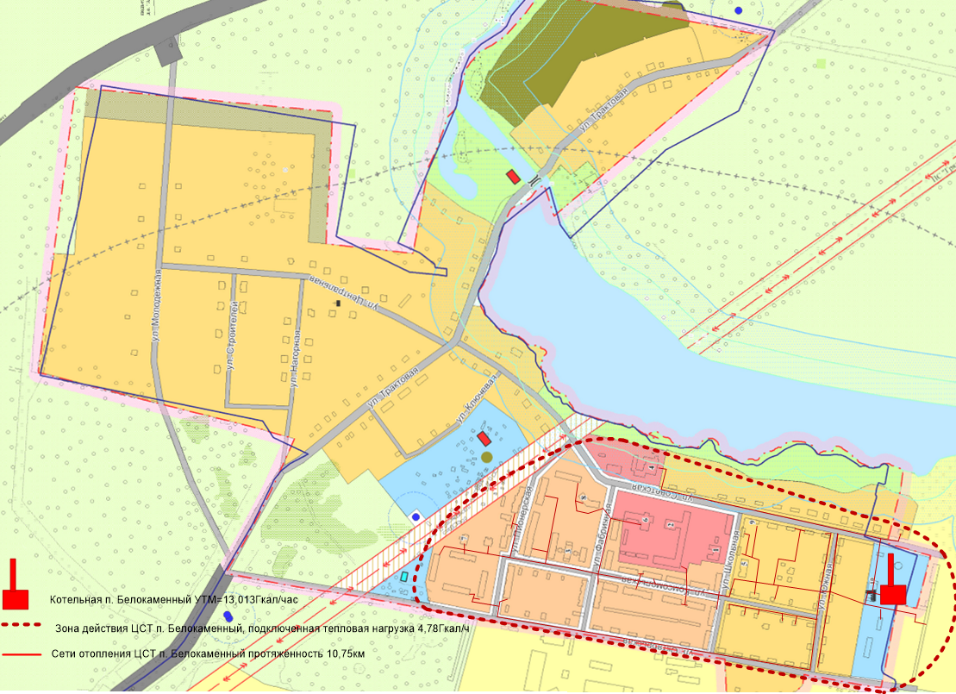
Рисунок 3. Зоны действия ЦСТ «Котельная п. Белокаменный»
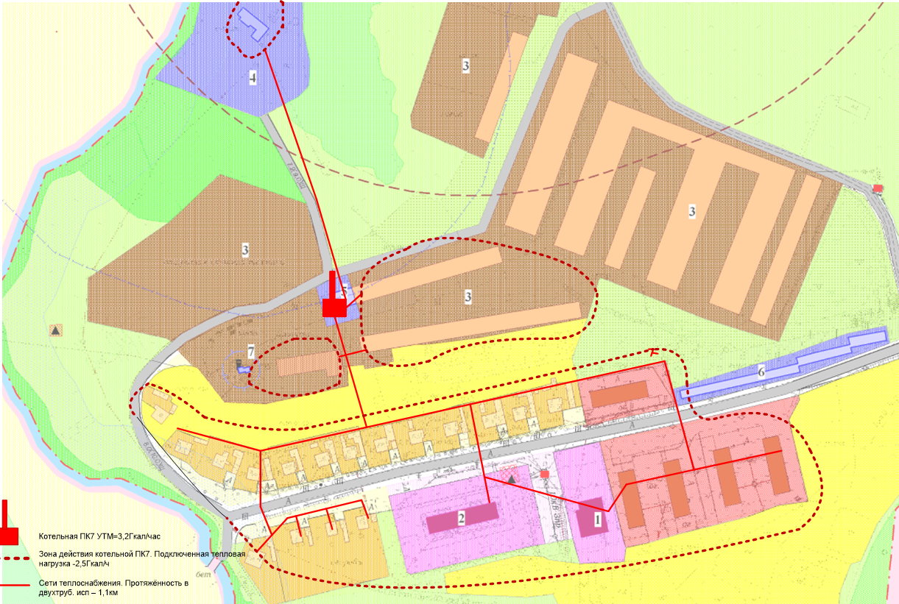
Рисунок 4. Зона действия ЦСТ ПК7-Красноармейский

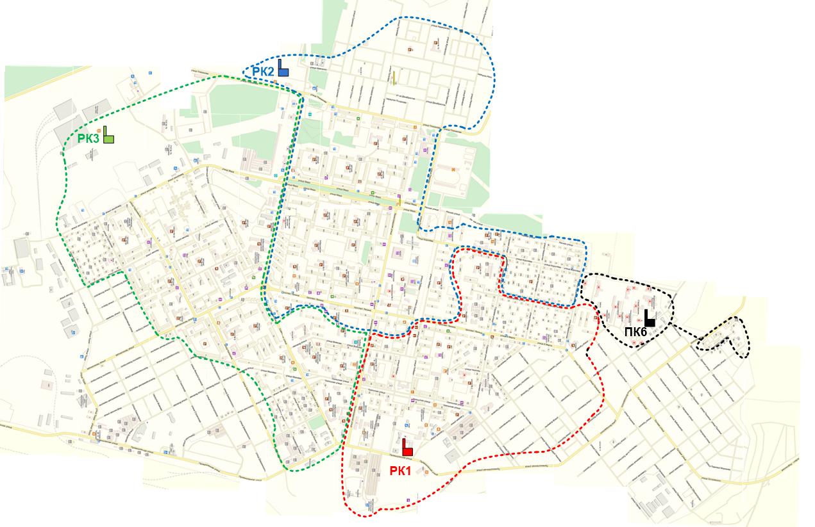
Рисунок 5. Зона действия ЦСТ ПК6, РК1, РК2, РК3
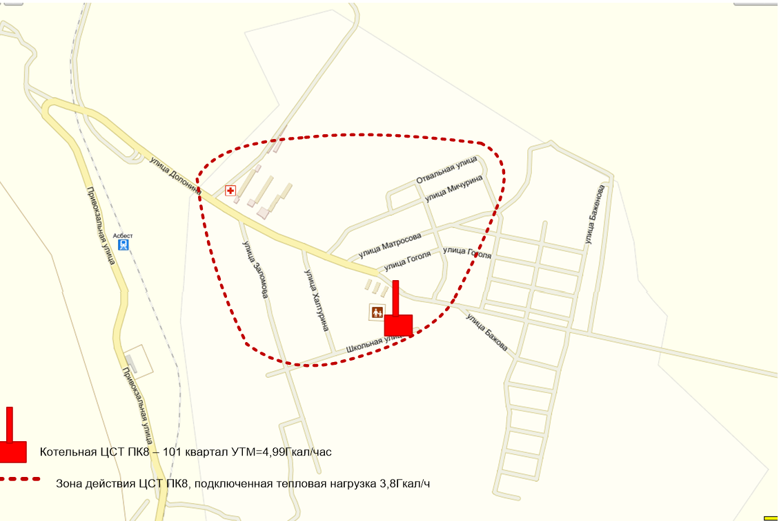
Рисунок 6. Зона действия ЦСТ ПК8-101 квартал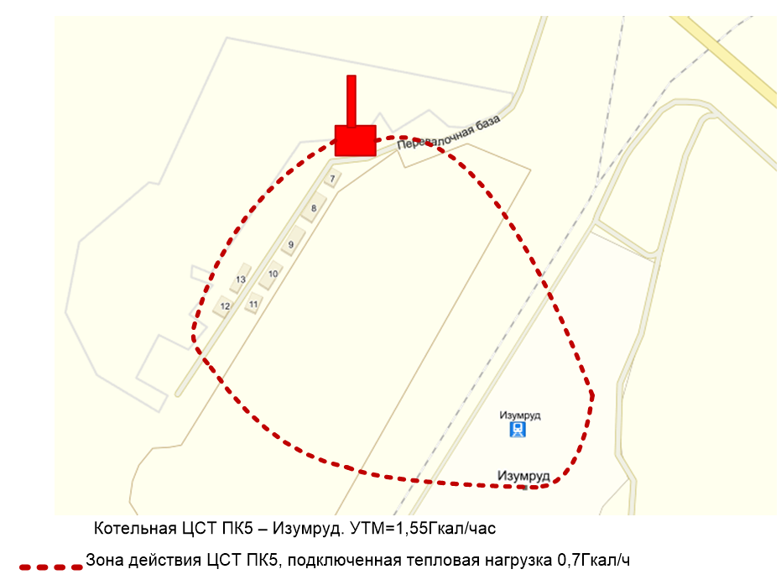
Рисунок 7. Зона действия ЦСТ ПК5-Изумруд
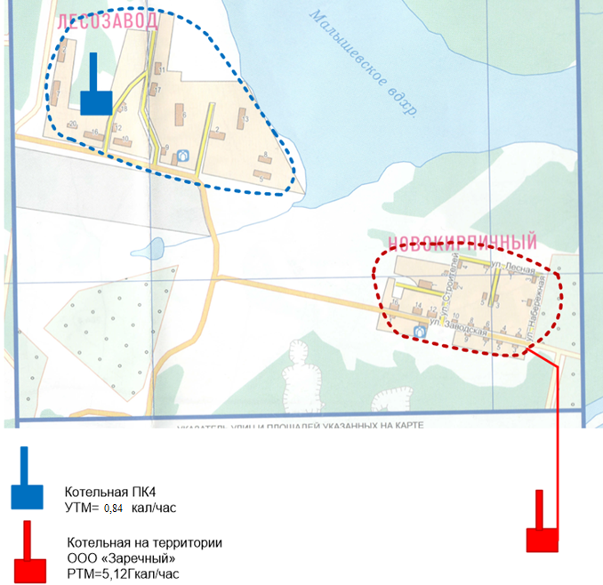
Рисунок 8. Зона действия ЦСТ ПК4-«Лесозавод»
Согласно статье 14 Федерального закона от 27 июля 2010 года № 190-ФЗ
«О теплоснабжении» подключение теплопотребляющих установок и тепловых сетей потребителей тепловой энергии, в том числе застройщиков, к системе теплоснабжения осуществляется в порядке, установленном законодательством о градостроительной деятельности для подключения объектов капитального строительства к сетям инженерно-технического обеспечения, с учетом особенностей, предусмотренных
ФЗ № 190 «О теплоснабжении» и Правилами подключения к системам теплоснабжения, утвержденными Правительством Российской Федерации.
Подключение осуществляется на основании договора на подключение к системе теплоснабжения, который является публичным для теплоснабжающей организации, теплосетевой организации. Правила выбора теплоснабжающей организации или теплосетевой организации, к которой следует обращаться заинтересованным
в подключении к системе теплоснабжения лицам и которая не вправе отказать им
в услуге по такому подключению и в заключение соответствующего договора, устанавливаются правилами подключения к системам теплоснабжения, утвержденными Правительством Российской Федерации.
Таким образом, вновь вводимые потребители, обратившиеся соответствующим образом в теплоснабжающую организацию, должны быть подключены
к централизованному теплоснабжению, если такое подсоединение возможно
в перспективе.
Зоны действия индивидуальных источников теплоснабжения заключены
в областях, не покрытых централизованным теплоснабжением. Для более четкого определения необходимо разработать электронную модель схемы.
Эффективный радиус теплоснабжения – максимальное расстояние от теплопотребляющей установки до ближайшего источника тепловой энергии в системе теплоснабжения, при превышении которого подключение теплопотребляющей установки к данной системе теплоснабжения нецелесообразно по причине увеличения совокупных расходов в системе теплоснабжения.
Подключение новой нагрузки к существующим централизованным системам теплоснабжения требует проведения оценочных расчетов. Оптимальный вариант зоны теплоснабжения должен определяться, в первую очередь, экономической целесообразностью при обеспечении качества и надежности теплоснабжения.
Расчет оптимального радиуса теплоснабжения, применяемого в качестве определяющего параметра, позволяет ограничить зону централизованного теплоснабжения теплоисточника по основной функции - минимума себестоимости на транспорт реализованного тепла.
Экономически целесообразный радиус теплоснабжения должен формировать решения при реконструкции существующих систем теплоснабжения в направлении централизации или частичной децентрализации зон теплоснабжения и организации новых систем теплоснабжения.
Оптимальный радиус теплоснабжения определялся из условия минимума «удельных стоимостей сооружения тепловых сетей».

S=A+Z→min (руб./Гкал/ч), где:
A – удельная стоимость сооружения тепловой сети, руб./Гкал/ч;
Z – удельная стоимость сооружения котельной, руб./Гкал/ч.

При этом использовались следующие аналитические выражения для связи себестоимости производства и транспорта теплоты с предельным радиусом теплоснабжения:

A=1050R0,48·B0,26·s/(П0,62·H0,19·Δτ0,38), руб./Гкал/ч
Z=a/3+30·106φ/(R2·П), руб./Гкал/ч,
где:
R – радиус действия тепловой сети (протяженность главной тепловой магистрали самого протяженного вывода от источника), км;
B – среднее число абонентов на 1 км2;
s – удельная стоимость материальной характеристики тепловой сети, руб./м2;
П – теплоплотность района, Гкал/ч.км2;
H – потеря напора на трение при транспорте теплоносителя по главной тепловой магистрали, м вод. ст.;
Δτ – расчетный перепад температур теплоносителя в тепловой сети, ˚C;
a – постоянная часть удельной начальной стоимости котельной, руб./Гкал.
Аналитическое выражение для оптимального радиуса теплоснабжения, полученное дифференцированием по R выше приведённых формул, представлено в следующем виде:

Rопт=(140/s0,4)·(1/B0,1)·(Δτ/П)0,15,км

Результаты расчёта эффективного радиуса теплоснабжения приведены
в таблице 13.
Определение радиусов эффективного теплоснабжения котельных ООО «Пансионат «Белый камень» не имеет смысла ввиду низкого числа подключенных потребителей тепловой энергии.
Таблица13. Результаты расчёта эффективного радиуса теплоснабжения
Наименование ЦСТ | Удельная стоимость материальной характеристики тепловой сети, руб./м2 | Среднее число абонентов на 1 км2, ед/км2 | Теплоплот-ность района, Гкал/ч.км2 | Расчетный перепад температур теплоносителя в тепловой сети, гр. Цельсия | Эффективный радиус теплоснаб-жения, км | Фактический радиус теплоснаб-жения, км
ЦСТ "РК №1" | 130000 | 133,50 | 53,3 | 25 | 0,69 | 1,10
ЦСТ "РК №2" | 130000 | 244,00 | 71,52 | 25 | 0,62 | 1,50
ЦСТ "РК №3" | 130000 | 144,79 | 72,88 | 25 | 0,65 | 1,70
ЦСТ "ПК №4" | 130000 | 110,00 | 6 | 20 | 0,94 | 0,65
ЦСТ "ПК №5" | 130000 | 60,00 | 2,8 | 20 | 1,12 | 0,60
ЦСТ "ПК №6" | 130000 | 480,00 | 86 | 35 | 0,59 | 0,60
ЦСТ "ПК №7" | 60000 | 288,89 | 27,8 | 25 | 0,96 | 0,25
ЦСТ "ПК №8" | 60000 | 60,00 | 3,8 | 25 | 1,51 | 1,00
ЦСТ "Котельная п. Белокаменный" | 60000 | 322,86 | 13,7 | 25 | 1,06 | 0,95
ЦСТ "Новокирпич-ный" | 60000 | 400 | 12 | 25 | 1,05 | 1,3

Раздел 3. Перспективные балансы теплоносителя
Описание существующих водоподготовительных установок приведено в части 2 главы 1 обосновывающих материалов к схеме теплоснабжения.
Перспективные балансы производительности водоподготовительных установок приведены в таблицах и составлены исходя из следующих соображений:
- нормативные утечки составляют 0,25% от ёмкости системы теплоснабжения в час. По причине отсутствия точных данных, объём системы теплоснабжения (Vтс) принимаем равным 65 м³ на 1 МВт (или 75,6м³ на 1Гкал/ч) расчетной тепловой нагрузки при закрытой системе теплоснабжения;
- максимальный часовой расход подпиточной воды (G) определяем по формуле:
G=0,0025*Vтс+Gм, м³/ч
где Gм – расход воды на заполнение наибольшего по диаметру участка тепловой сети, м³/ч;
- учитывая изношенность сетей, необходимую производительность ВПУ принимаем равной 1,5 кратной по отношению к нормативной утечке теплоносителя;
- предусматривается расход на технологические нужды - ежегодное двухкратное заполнение тепловых сетей.
В закрытых системах теплоснабжения на источниках теплоты мощностью 100 МВт (86Гкал/ч) и более следует предусматривать установку баков запаса химически обработанной и деаэрированной подпиточной воды вместимостью 3 % объема воды в системе теплоснабжения. Внутренняя поверхность баков должна быть защищена от коррозии, а вода в них – от аэрации, при этом должно обеспечиваться обновление воды в баках. Число баков независимо от системы теплоснабжения принимается не менее двух по 50% рабочего объема каждый. Таким образом, соответствующие ёмкости должны быть предусмотрены на котельных: РК1 – 2шт.х75м³; РК2 - 2шт.х106м³; РК3 – 2шт.х140м³.

Таблица14. Баланс производительности водоподготовительных установок
Наименование ЦСТ | Показатели баланса производительности ВПУ | Ед. изм. | 2016 | 2017 | 2018 | 2019 | 2020 | 2025 | 2028 | 2030
РК1 | присоединённая нагрузка | Гкал/ч | 69,13 | 70,17 | 71,22 | 72,29 | 73,37 | 74,47 | 75,59 | 76,72
 | объём системы теплоснабжения | м. куб. | 5226 | 5305 | 5384 | 5465 | 5547 | 5630 | 5715 | 5800
 | нормативные утечки | м. куб./ч | 11,93 | 12,06 | 12,18 | 12,31 | 12,44 | 12,44 | 12,44 | 12,44
 | технологические нужды | м. куб./год | 9545 | 9647 | 9748 | 9849 | 9949 | 9949 | 9949 | 9949
 | максимальный часовой расход подпиточной воды | м. куб./ч | 46,93 | 47,06 | 47,18 | 47,31 | 47,44 | 47,44 | 47,44 | 47,44
 | необходимая производительность ВПУ | м. куб./ч | 17,90 | 18,09 | 18,28 | 18,47 | 18,65 | 18,65 | 18,65 | 18,65
 | существующая производительность ВПУ | м. куб./ч | нд | нд | нд | нд | нд | нд | нд | нд
 | резервы (+)/дефициты (-) по РТМ | м. куб./ч | — | — | — | — | — | — | — | —
 |  | % | — | — | — | — | — | — | — | —
РК2 | присоединённая нагрузка | Гкал/ч | 103,85 | 104,89 | 105,94 | 107,00 | 108,07 | 109,15 | 110,24 | 111,34
 | объём системы теплоснабжения | м. куб. | 7851 | 7930 | 8009 | 8089 | 8170 | 8252 | 8334 | 8417
 | нормативные утечки | м. куб./ч | 17,15 | 17,27 | 17,40 | 17,53 | 17,65 | 17,65 | 17,65 | 17,65
 | технологические нужды | м. куб./год | 13718 | 13820 | 13921 | 14022 | 14122 | 14122 | 14122 | 14122
 | максимальный часовой расход подпиточной воды | м. куб./ч | 52,15 | 52,27 | 52,40 | 52,53 | 52,65 | 52,65 | 52,65 | 52,65
 | необходимая производительность ВПУ | м. куб./ч | 25,72 | 25,91 | 26,10 | 26,29 | 26,48 | 26,48 | 26,48 | 26,48
 | существующая производительность ВПУ | м. куб./ч | нд | нд | нд | нд | нд | нд | нд | нд
 | резервы (+)/дефициты (-) по РТМ | м. куб./ч | — | — | — | — | — | — | — | —
 |  | % | — | — | — | — | — | — | — | —
РК3 | присоединённая нагрузка | Гкал/ч | 106,06 | 107,65 | 109,27 | 110,90 | 112,57 | 114,26 | 115,97 | 117,71
 | объём системы теплоснабжения | м. куб. | 8018 | 8138 | 8261 | 8384 | 8510 | 8638 | 8767 | 8899
 | нормативные утечки | м. куб./ч | 22,71 | 22,83 | 22,96 | 23,08 | 23,21 | 23,21 | 23,21 | 23,21
 | технологические нужды | м. куб./год | 18164 | 18265 | 18366 | 18467 | 18567 | 18567 | 18567 | 18567
 | максимальный часовой расход подпиточной воды | м. куб./ч | 57,71 | 57,83 | 57,96 | 58,08 | 58,21 | 58,21 | 58,21 | 58,21
 | необходимая производительность ВПУ | м. куб./ч | 34,06 | 34,25 | 34,44 | 34,63 | 34,81 | 34,81 | 34,81 | 34,81
 | существующая производительность ВПУ | м. куб./ч | нд | нд | нд | нд | нд | нд | нд | нд
 | резервы (+)/дефициты (-) по РТМ | м. куб./ч | — | — | — | — | — | — | — | —
 |  | % | — | — | — | — | — | — | — | —
ПК4 | присоединённая нагрузка | Гкал/ч | 0,66 | 0,67 | 0,68 | 0,69 | 0,70 | 0,71 | 0,72 | 0,73
 | объём системы теплоснабжения | м. куб. | 50 | 51 | 51 | 52 | 53 | 54 | 54 | 55
 | нормативные утечки | м. куб./ч | 0,13 | 0,15 | 0,17 | 0,19 | 0,21 | 0,21 | 0,21 | 0,21
 | технологические нужды | м. куб./год | 106 | 121 | 136 | 151 | 165 | 165 | 165 | 165
 | максимальный часовой расход подпиточной воды | м. куб./ч | 15,13 | 15,15 | 15,17 | 15,19 | 15,21 | 15,21 | 15,21 | 15,21
 | необходимая производительность ВПУ | м. куб./ч | 0,20 | 0,23 | 0,26 | 0,28 | 0,31 | 0,31 | 0,31 | 0,31
 | существующая производительность ВПУ | м. куб./ч | нд | нд | нд | нд | нд | нд | нд | нд
 | резервы (+)/дефициты (-) по РТМ | м. куб./ч | — | — | — | — | — | — | — | —
 |  | % | — | — | — | — | — | — | — | —
ПК5 | присоединённая нагрузка | Гкал/ч | 0,75 | 0,76 | 0,77 | 0,78 | 0,80 | 0,81 | 0,82 | 0,83
 | объём системы теплоснабжения | м. куб. | 57 | 57 | 58 | 59 | 60 | 61 | 62 | 63
 | нормативные утечки | м. куб./ч | 0,12 | 0,12 | 0,15 | 0,15 | 0,15 | 0,15 | 0,15 | 0,15
 | технологические нужды | м. куб./год | 98 | 98 | 116 | 116 | 116 | 116 | 116 | 116
 | максимальный часовой расход подпиточной воды | м. куб./ч | 10,12 | 10,12 | 10,15 | 10,15 | 10,15 | 10,15 | 10,15 | 10,15
 | необходимая производительность ВПУ | м. куб./ч | 0,18 | 0,18 | 0,22 | 0,22 | 0,22 | 0,22 | 0,22 | 0,22
 | существующая производительность ВПУ | м. куб./ч | нд | нд | нд | нд | нд | нд | нд | нд
 | резервы (+)/дефициты (-) по РТМ | м. куб./ч | — | — | — | — | — | — | — | —
 |  | % | — | — | — | — | — | — | — | —
ПК6 | присоединённая нагрузка | Гкал/ч | 10,94 | 11,10 | 11,27 | 11,44 | 11,61 | 11,79 | 11,96 | 12,14
 | объём системы теплоснабжения | м. куб. | 827 | 839 | 852 | 865 | 878 | 891 | 904 | 918
 | нормативные утечки | м. куб./ч | 1,85 | 1,90 | 1,94 | 1,98 | 2,02 | 2,02 | 2,02 | 2,02
 | технологические нужды | м. куб./год | 1483 | 1517 | 1550 | 1583 | 1616 | 1616 | 1616 | 1616
 | максимальный часовой расход подпиточной воды | м. куб./ч | 26,85 | 26,90 | 26,94 | 26,98 | 27,02 | 27,02 | 27,02 | 27,02
 | необходимая производительность ВПУ | м. куб./ч | 2,78 | 2,84 | 2,91 | 2,97 | 3,03 | 3,03 | 3,03 | 3,03
 | существующая производительность ВПУ | м. куб./ч | — | — | — | — | — | — | — | —
 | резервы (+)/дефициты (-) по РТМ | м. куб./ч | — | — | — | — | — | — | — | —
 |  | % | — | — | — | — | — | — | — | —
ПК7 | присоединённая нагрузка | Гкал/ч | 1,62 | 1,64 | 1,67 | 1,69 | 1,72 | 1,75 | 1,77 | 1,80
 | объём системы теплоснабжения | м. куб. | 122 | 124 | 126 | 128 | 130 | 132 | 134 | 136
 | нормативные утечки | м. куб./ч | 0,53 | 0,56 | 0,59 | 0,62 | 0,65 | 0,81 | 0,91 | 0,97
 | технологические нужды | м. куб./год | 422 | 448 | 473 | 497 | 523 | 652 | 727 | 779
 | максимальный часовой расход подпиточной воды | м. куб./ч | 35,53 | 35,56 | 35,59 | 35,62 | 35,65 | 35,81 | 35,91 | 35,97
 | необходимая производительность ВПУ | м. куб./ч | 0,79 | 0,84 | 0,89 | 0,93 | 0,98 | 1,22 | 1,36 | 1,46
 | существующая производительность ВПУ | м. куб./ч | нд | нд | нд | нд | нд | нд | нд | нд
 | резервы (+)/дефициты (-) по РТМ | м. куб./ч | — | — | — | — | — | — | — | —
 |  | % | — | — | — | — | — | — | — | —
ПК8 | присоединённая нагрузка | Гкал/ч | 3,90 | 3,94 | 3,98 | 4,02 | 4,06 | 4,10 | 4,14 | 4,18
 | объём системы теплоснабжения | м. куб. | 295 | 298 | 301 | 304 | 307 | 310 | 313 | 316
 | нормативные утечки | м. куб./ч | 0,94 | 1,05 | 1,16 | 1,28 | 1,39 | 1,39 | 1,39 | 1,39
 | технологические нужды | м. куб./год | 750 | 841 | 931 | 1022 | 1113 | 1113 | 1113 | 1113
 | максимальный часовой расход подпиточной воды | м. куб./ч | 10,94 | 11,05 | 11,16 | 11,28 | 11,39 | 11,39 | 11,39 | 11,39
 | необходимая производительность ВПУ | м. куб./ч | 1,41 | 1,58 | 1,75 | 1,92 | 2,09 | 2,09 | 2,09 | 2,09
 | существующая производительность ВПУ | м. куб./ч | нд | нд | нд | нд | нд | нд | нд | нд
 | резервы (+)/дефициты (-) по РТМ | м. куб./ч | — | — | — | — | — | — | — | —
 |  | % | — | — | — | — | — | — | — | —
ЦСТ Котельная п.Белокаменный | присоединённая нагрузка | Гкал/ч | 4,78 | 4,85 | 4,92 | 5,00 | 5,07 | 5,15 | 5,23 | 5,31
 | объём системы теплоснабжения | м. куб. | 361 | 367 | 372 | 378 | 383 | 389 | 395 | 401
 | нормативные утечки | м. куб./ч | 0,90 | 0,90 | 0,90 | 0,90 | 0,90 | 0,90 | 0,90 | 0,90
 | технологические нужды | м. куб./год | 723 | 723 | 723 | 723 | 723 | 723 | 723 | 723
 | максимальный часовой расход подпиточной воды | м. куб./ч | 25,90 | 25,90 | 25,90 | 25,90 | 25,90 | 25,90 | 25,90 | 25,90
 | необходимая производительность ВПУ | м. куб./ч | 1,36 | 1,36 | 1,36 | 1,36 | 1,36 | 1,36 | 1,36 | 1,36
 | существующая производительность ВПУ | м. куб./ч | 6 | 6 | 6 | 6 | 6 | 6 | 6 | 6
 | резервы (+)/дефициты (-) по РТМ | м. куб./ч | 4,64 | 4,64 | 4,64 | 4,64 | 4,64 | 4,64 | 4,64 | 4,64
 |  | % | 77 | 77 | 77 | 77 | 77 | 77 | 77 | 77
ЦСТ "Новокирпичный" | присоединённая нагрузка | Гкал/ч | 0,34 | 0,35 | 0,36 | 0,37 | 0,38 | 0,39 | 0,4 | 0,41
 | объём системы теплоснабжения | м. куб. | 26 | 26 | 27 | 28 | 29 | 29 | 30 | 31
 | нормативные утечки | м. куб./ч | 0,11 | 0,11 | 0,11 | 0,11 | 0,11 | 0,11 | 0,11 | 0,11
 | технологические нужды | м. куб./год | 91 | 91 | 4 | 4 | 4 | 4 | 4 | 4
 | максимальный часовой расход подпиточной воды | м. куб./ч | 25,11 | 25,11 | 25,11 | 25,11 | 25,11 | 25,11 | 25,11 | 25,11
 | необходимая производительность ВПУ | м. куб./ч | 0,17 | 0,17 | 0,17 | 0,17 | 0,17 | 0,17 | 0,17 | 0,17
 | существующая производительность ВПУ | м. куб./ч | 4 | 4 | 1 | 1 | 1 | 1 | 1 | 1
 | резервы (+)/дефициты (-) по РТМ | м. куб./ч | 3,83 | 3,83 | 0,83 | 0,83 | 0,83 | 0,83 | 0,83 | 0,83

Раздел 4. Предложения по строительству, реконструкции и техническому перевооружению источников тепловой энергии

4.1.Предложения по строительству источников тепловой энергии, обеспечивающих перспективную тепловую нагрузку на осваиваемых территориях
Строительство новых ЦСТ предусматривается в микрорайоне «Заречный». Централизованное теплоснабжение (отопление, вентиляция и ГВС) планируется для всей секционной многоквартирной застройки. Общая расчётная тепловая нагрузка составит:
- к 2020 году – 40,94 Гкал/час,
- к 2030 году – 189,04 Гкал/час.
Плотность тепловой нагрузки на расчётный срок составит 1,1 Гкал/ч/га с учётом индивидуальной жилой застройки и 1,9 Гкал/ч/га без учёта индивидуальной жилой застройки.
Радиус эффективного теплоснабжения, в случае применения одного централизованного источника теплоснабжения, определён по формуле, приведённой
в Части 12, и составит 0,57 км. Протяжённость условных сторон зон блокированной застройки составляет соответственно 2,1 км и 1,3 км. Таким образом, для обеспечения эффективного теплоснабжения блокированной застройки микрорайона необходимо строительство как минимум восьми централизованных источников тепловой энергии.
На рисунке 9 приведена схема размещения инженерных сетей и сооружений проекта планировки жилого района «Заречный» в г. Асбесте.
Источниками централизованного теплоснабжения приняты автоматические блочно-модульные котельные, использующие в качестве основного топлива природный газ.
Для реализации рекомендуется строительство 11 автоматических БМК. Схема размещения котельных приведена на рисунке 9.
Системы теплоснабжения от котельных приняты двухтрубные, закрытые, параметры теплоносителя 95/70°С. Проектом рекомендуется применение предизолированных стальных труб в ППУ изоляции с герметичным покровным слоем
и автоматической системой обнаружения утечек. Прокладка теплопроводов – подземная, бесканальная.
Приготовление горячей воды на нужды ГВС для 3-10 этажной блокированной застройки рекомендуется по средствам установки индивидуальных электрических или газовых водонагревателей.
Учитывая относительно малую расчётную тепловую нагрузку ГВС у «таунхаусов» приготовление горячей воды рекомендуется также осуществлять по средствам установки индивидуальных электрических или газовых водонагревателей.
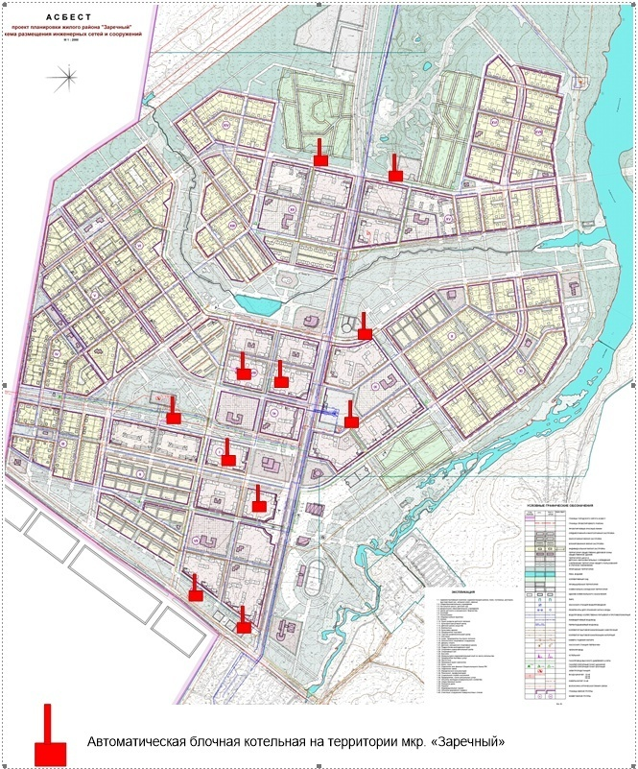

Рисунок 9. Схема размещения инженерных сетей и сооружений жилого района «Заречный»

Теплоснабжение наиболее крупных объектов соцкультбыта районного и городского значения, расположенных вне жилой застройки, предлагается от собственных мини-котельных.
Стоимость сооружения источников тепловой энергии определена из расчёта
3 млн. руб./Гкал.
Результаты расчёта мощности котельных и стоимость их реализации приведены в таблице 15.
Таблица 15. Результаты расчёта мощности котельных микрорайона «Заречный»
Показатель | Ед. изм. | 1-ая очередь (до 2020 года включительно) | 2-ая очередь (до 2030 года включительно)
общая тепловая нагрузка, всего | Гкал/час | 40,94 | 189,04
потери тепловой энергии в сетях (8%) | Гкал/час | 1,26 | 5,84
тепловая мощность нетто | Гкал/час | 42,20 | 194,88
Собственные и хозяйственные нужды котельной (2% от тепловой мощности источника) | Гкал/час | 0,86 | 3,98
Суммарная тепловая мощность котельных с учётом резерва в соответствии с п. 4.14 в [17] | Гкал/час | 43,06 | 198,85
стоимость реализации в ценах 2015 года | тыс.руб. | 129 190 | - 9

4.2 Предложения по реконструкции источников тепловой энергии, обеспечивающих перспективную тепловую нагрузку в существующих и расширяемых зонах действия источников тепловой энергии
Мероприятия по реконструкции и модернизации существующих источников тепловой энергии Асбестовского городского округа приведены в таблице . Среди них можно выделить:
- Расширение существующей автоматической БМК ПК8. Увеличение располагаемой тепловой мощности до 12 Гкал/час для удовлетворения спроса на тепловую энергию перспективной блокированной застройки.
- Увеличение мощности ПК7.Увеличение установленной мощности котельной до 6 Гкал/ч с учётом перспективного роста тепловой нагрузки.

4.3 Предложения по техническому перевооружению источников тепловой энергии с целью повышения эффективности работы систем теплоснабжения
Одним из ключевых мероприятий по модернизации систем централизованного теплоснабжения Асбестовского городского округа является техническое перевооружение существующих ЦСТ, в том числе техническое перевооружение котельной РК3 в соответствии с существующим проектом, предусматривающими замену трёх котлов типа ДКВр20/13, теплообменников, замену горелок на трёх котлах типа КВГМ № 1, 5, 6, учёт, автоматизация и диспетчеризация. С целью реализации данного проекта предполагается заключение концессионного соглашения в отношении объекта теплоснабжения: Котельная РК-3 МУП «Горэнерго». Планируется реорганизация ЦСТ в мкр. Ново-Кирпичный.
Мероприятия по техническому перевооружению и реконструкции существующих источников тепловой энергии приведены в таблице 16. Оценка стоимости предлагаемых мероприятий выполнена по результатам мониторинга рынка и методом сравнения с объектами-аналогами.
Мероприятия по техническому перевооружению источников тепловой энергии с целью повышения эффективности работы систем централизованного теплоснабжения Асбестовского городского округа приведены в таблице .
- Техническое перевооружение котельных РК1 и РК2: замена котлов, теплообменников, горелок, учёт, автоматизация и диспетчеризация.
- Автоматизация и диспетчеризация ПК6 и ПК7: замена горелок на автоматические. Соблюдение заданного температурного графика в автоматическом режиме. Дистанционный мониторинг параметров работы котельной.
- Техническое перевооружение котла КВс-1,16МТ на ПК7: установка комбинированной (газ/дизтопливо), двухпроводной, автоматической горелки, использование на ПК7 дизтоплива в качестве аварийного (резервного) топлива.

4.4. Графики совместной работы источников тепловой энергии, функционирующих в режиме комбинированной выработки электрической и тепловой энергии и котельных, меры по выводу из эксплуатации, консервации и демонтажу избыточных источников тепловой энергии, а также источников тепловой энергии, выработавших нормативный срок службы
В ходе реализации мероприятий по модернизации систем централизованного теплоснабжения Асбестовского городского округа совместной работы источников тепловой энергии, функционирующих в режиме комбинированной выработки электрической и тепловой энергии, не предвидится. Анализ резервов/дефицитов функционирования систем централизованного теплоснабжения говорит о том, что источников с явным избыточным/недостаточным количеством присоединенной тепловой энергии в Асбестовском городском округе не обнаружено.

Таблица 16. Мероприятия по техническому перевооружению и реконструкции существующих источников тепловой энергии
№ п/п | Описание мероприятия | Примечание | Затраты |  |  | Период реализации | Ожидаемые ежегодные экономические эффекты |  | Простой срок окупаемости, лет
 |  |  | описание статьи расходов | сумма, тыс. рублей | предполагаемый источник финансирования |  | описания эффекта | сумма, тыс. рублей
1 | ЦСТ «ПК5» Строительство двух автоматических БМК общей мощностью 1,5Гкал/ч с диспетчеризацией вместо котельной ПК5 | Одна БМК - в зоне существующей блокированной малоэтажной застройки. Вторая БМК - в зоне железнодорожной станции | Проектные работы, экспертиза, оборудование, материалы, строительно-монтажные и приёмо-сдаточные работы | 4 700 | инвестиции (заёмные средства) | 2016-2018гг | Экономия фонда заработной платы | 2 000 | 2,1
 |  |  |  |  |  |  | Экономия ТЭР | 200
2 | ЦСТ «ПК4» Строительство автоматической БМК мощностью 1,8Гкал/ч с диспетчеризацией в зоне существующей блокированной малоэтажной застройки вместо котельной ПК4 | БМК необходимо максимально приблизить к существующей блокированной малоэтажной застройки | Проектные работы, экспертиза, оборудование, материалы, строительно-монтажные и приёмо-сдаточные работы | 5 500 | инвестиции (заёмные средства) | 2016-2018гг | Экономия фонда заработной платы | 2 000 | 2,6
 |  |  |  |  |  |  | Экономия ТЭР | 150
3 | Автоматизация и диспетчеризация ПК6 | Соблюдение заданного температурного графика в автоматическом режиме. Дистанционный мониторинг параметров работы котельной. | Проектные работы, экспертиза, оборудование, материалы, строительно-монтажные и приёмо-сдаточные работы | 1000 | инвестиции (заёмные средства) | 2020-2022гг | Экономия фонда заработной платы | 2000 | 0,3
 |  |  |  |  |  |  | Экономия ТЭР | 1000
4 | Автоматизация и диспетчеризация ПК7 | Замена горелок на автоматические. Соблюдение заданного температурного графика в автоматическом режиме. Дистанционный мониторинг параметров работы котельной | Проектные работы, экспертиза, оборудование, материалы, строительно-монтажные и приёмо-сдаточные работы | 1000 | инвестиции (заёмные средства) | 2016-2018гг | Экономия фонда заработной платы | 2000 | 0,5
 |  |  |  |  |  |  | Экономия ТЭР | 100
5 | Применение на ПК7 в отопительный период в качестве источников рабочего электропитания газотурбинного генератора (ГТГ) с утилизацией тепла отходящих газов | Стоимость ГТГ "под ключ" -  1млн. руб. /0,1МВт. В качестве резервного источника электроэнергии предлагается использовать существующую линию внешнего электроснабжения. Возможно тираживание мероприятия на остальных ПК при соответствующем технико-экономическом обосновании и при наличии положительного опыта эксплуатации ГТГ на ПК7 | Проектные работы, оборудование, материалы, строительно-монтажные и приёмо-сдаточные работы | 1000 | инвестиции (заёмные средства) | 2016-2018гг | Экономия ТЭР | 300 | 3,3
 |  |  |  |  |  |  | Повышение надёжности
6 | Техническое перевооружение котла КВс-1,16МТ на ПК7 | Установка комбинированной (газ/дизтопливо), двухпроводной, автоматической горелки -использование на ПК7 дизтоплива в качестве аварийного (резервного) топлива | Проектные работы, оборудование, материалы, строительно-монтажные и приёмо-сдаточные работы | 200 | собственные средства ТСО | 2016-2018гг | Повышение надёжности | — | —
7 | Увеличение мощности ПК7 | Увеличение установленной мощности котельной до 6Гкал/ч с учётом перспективного роста тепловой нагрузки | Проектные работы, оборудование, материалы, строительно-монтажные и приёмо-сдаточные работы | 9 000 | бюджетные средства | 2020 г | Обеспечение резерва мощности для выполнения условий п. 4.14 в [17] | — | —
 |  |  |  |  |  |  | Удовлетворение спроса на тепловую энергию для перспективных потребителей | — | —
8 | Расширение существующей автоматической  БМК ПК8 | Увеличение располагаемой тепловой мощности до  12 Гкал/час для удовлетворения спроса на тепловую энергию перспективной блокированной застройки | Проектные работы, экспертиза, оборудование, материалы, строительно-монтажные и приёмо-сдаточные работы | 20 000 | бюджетные средства | 2020-2022 | Удовлетворение спроса на тепловую энергию для перспективных потребителей | — | —
 |  |  |  |  |  |  | Обеспечение резерва мощности для выполнения условий п. 4.14 в [17]
9 | Реорганизация централизованной системы теплоснабжения в микрорайоне  п. Ново-Кирпичный | Строительство блочно-модульной котельной мощностью 0,6 МВт либо перевод существующего и перспективного индивидуального жилого фонда на отопление от индивидуальных теплогазогенераторов | Проектные работы, экспертиза, оборудование, материалы, строительно-монтажные и приёмо-сдаточные работы.  Строительство 700 метров газопровода | 12495,04 | бюджетные средства | 2017-2018гг | Снижение затрат на отопление для населения / техническая необходимость | — | 9,4
10 | Техническое перевооружение РК3 в соответствии с существующим проектом | Замена трёх котлов типа ДКВр20/13, теплообменников, замена горелок на трёх котлах типа КВГМ %1, 5, 6, учёт, автоматизация и диспетчеризация | Актуализация существующей проектно-сметной документации в части импортозамещения | 200 | собственные средства ТСО | 2016г | Экономия фонда заработной платы | 5 000 | 9,1
 |  |  | Приобретение оборудования, материалов, строительно-монтажные и приёмо-сдаточные работы | 200 000 | инвестиции (заёмные средства) | 2017-2020гг | Экономия ТЭР | 17 000
11 | Техническое перевооружение РК2 | Замена котлов, теплообменников, горелок, учёт, автоматизация и диспетчеризация | Разработка и экспертиза проектно-сметной документации | 200 000 | инвестиции (заёмные средства) | 2020г | Экономия фонда заработной платы | 5 000 | 25
 |  |  | Приобретение оборудования, материалов, строительно-монтажные и приёмо-сдаточные работы |  |  | 2021-2024гг | Экономия ТЭР | 3 000
12 | Техническое перевооружение РК1 | Замена котлов, теплообменников, горелок, учёт, автоматизация и диспетчеризация | Разработка и экспертиза проектно-сметной документации | 200 000 | инвестиции (заёмные средства) | 2018г | Экономия фонда заработной платы | 5 000 | 25
 |  |  | Приобретение оборудования, материалов, строительно-монтажные и приёмо-сдаточные работы |  |  | 2019-2022гг | Экономия ТЭР | 3 000
13 | Строительство автоматической БМК мощностью 8,8 МВт с диспетчеризацией в посёлке Белокаменный взамен существующей котельной МКП «Энергокомплекс» | Строительство блочной модульной газовой котельной мощностью 8,8 МВт | Разработка и экспертиза проектно-сметной документации | 1 784,9 | инвестиции (заёмные средства) | 2016гг | Повышение надёжности | — | 8,5
 |  |  | Приобретение оборудования, материалов, строительно-монтажные и приёмо-сдаточные работы | 64 865,15 |  | 2017-2018гг | Экономия фонда заработной платы | 2000
 |  |  |  |  |  |  | Экономия ТЭР | 700

4.5 Меры по переоборудованию котельных в источники комбинированной выработки электрической и тепловой энергии для каждого этапа
Применение на ПК7 в отопительный период в качестве источников рабочего электропитания газотурбинного генератора (ГТГ) с утилизацией тепла отходящих газов. Стоимость ГТГ "под ключ" – 1 млн. руб./0,1МВт. В качестве резервного источника электроэнергии предлагается использовать существующую линию внешнего электроснабжения. Возможно тиражирование мероприятия на остальных ПК при соответствующем технико-экономическом обосновании и при наличии положительного опыта эксплуатации ГТГ на ПК7.

4.6 Меры по переводу котельных, размещенных в существующих и расширяемых зонах действия источников комбинированной выработки тепловой и электрической энергии, в пиковый режим работы
На территории Асбестовского городского округа источники тепловой энергии с комбинированной выработкой тепловой и электрической энергии не эксплуатируются. Перевода в пиковый режим работы существующих котельных по отношению к источникам тепловой энергии с комбинированной выработкой тепловой и электрической энергии не планируется.

4.7 Решения о загрузке источников тепловой энергии, распределении (перераспределении) тепловой нагрузки потребителей тепловой энергии в каждой зоне действия системы теплоснабжения
Необходимость реализации мероприятий по изменению распределения тепловой нагрузки потребителей тепловой энергии в каждой зоне действия систем теплоснабжения Асбестовского городского округа по результатам анализа предоставленных данных отсутствует.

4.8 Оптимальный температурный график отпуска тепловой энергии для каждого источника тепловой энергии или группы источников в системе теплоснабжения, работающей на общую тепловую сеть
По состоянию на момент актуализации схемы теплоснабжения Асбестовского городского округа температурный график работы источников тепловой энергии – 95/70ºС. Причины перехода на другие режимы работы котельного оборудования отсутствуют.

4.9 Предложения по перспективной установленной тепловой мощности каждого источника тепловой энергии с учетом аварийного и перспективного резерва тепловой мощности с предложениями по утверждению срока ввода в эксплуатацию новых мощностей
Перспективная тепловая мощность приведена в таблицах 3Таблица-12. Мероприятия по строительству и реконструкции источников тепловой энергии приведены в таблице 16.

4.10 Анализ целесообразности ввода новых и реконструкции существующих источников тепловой энергии с использованием возобновляемых источников энергии, а также местных видов топлива
На территории Асбестовского городского округа отсутствует необходимость ввода новых и реконструкции существующих источников тепловой энергии с использованием возобновляемых источников энергии, так как существующие источники обладают достаточным резервом тепловой мощности для обеспечения перспективной нагрузки.

4.11 Потребляемые источником тепловой энергии виды топлива, включая местные виды топлива, а также используемые возобновляемые источники энергии
В производственном цикле теплоснабжающих организаций Асбестовского городского округа в качестве основного топлива используется природный газ. Перебоев с поставкой природного газа на территории городского округа не выявлено. В перспективе использование возобновляемых источников энергии не планируется.

Раздел 5. Предложения по строительству и реконструкции тепловых сетей
В целях необходимости оценки гидравлических режимов работы тепловых сетей необходимо разработать электронную модель системы теплоснабжения Асбестовского городского округа.
Разработка электронной модели системы теплоснабжения городского округа является инструментом для:
- хранения и актуализации данных о тепловых сетях и сооружениях на них, включая технические паспорта объектов системы теплоснабжения и графическое представление объектов системы теплоснабжения с привязкой к топографической основе поселения, городского округа с полным топологическим описанием связности объектов (паспортизация системы теплоснабжения);
- гидравлического расчета тепловых сетей любой степени закольцованности, в том числе гидравлического расчета при совместной работе нескольких источников тепловой энергии на единую тепловую сеть;
- моделирования всех видов переключений, осуществляемых в тепловых сетях, в том числе переключений тепловых нагрузок между источниками тепловой энергии;
- расчета энергетических характеристик тепловых сетей по показателю «потери тепловой энергии» и «потери сетевой воды»;
- группового изменения характеристик объектов (участков тепловых сетей, потребителей) по заданным критериям с целью моделирования различных перспективных вариантов схем теплоснабжения;
- расчета и сравнения пьезометрических графиков для разработки и анализа сценариев перспективного развития тепловых сетей;
- автоматизированного формирования пути движения теплоносителя до произвольно выбранного потребителя с целью расчета вероятности безотказной работы (надежности) системы теплоснабжения относительно этого потребителя;
- автоматизированного расчета отключенных от теплоснабжения потребителей при повреждении произвольного (любого) участка тепловой сети;
- определения существования пути/путей движения теплоносителя до выбранного потребителя при повреждении произвольного участка тепловой сети;
- расчета эффективного радиуса теплоснабжения в зонах действия изолированных систем теплоснабжения на базе единственного источника тепловой энергии.
Основной задачей регулирования отпуска тепловой энергии является подержание внутренней температуры воздуха у потребителей, в течение всего отопительного сезона, согласно установленным санитарным нормам. Для обеспечения удовлетворительного теплоснабжения концевых потребителей, при отсутствии регулировки тепловой сети, необходимо увеличивать расход теплоносителя, повышать давление в тепловой сети.
Эффективная наладка тепловых сетей возможна после создания электронной модели системы теплоснабжения.
Многолетний опыт показывает, что проведение наладочных мероприятий на тепловых сетях позволяет экономить до 15 % условного топлива. При этом, затраты на наладочные мероприятия весьма незначительны по сравнению с затратами на ТЭР.
Потенциал экономии от проведения наладки тепловых сетей для системы теплоснабжения Асбестовского ГО оценивается на уровне не менее 5% от величины потребления ТЭР.

5.1 Предложения по строительству и реконструкции тепловых сетей, обеспечивающих перераспределение тепловой нагрузки из зон с дефицитом тепловой мощности в зоны с избытком тепловой мощности (использование существующих резервов)
В соответствии с разделом 2 настоящего документа, зон с дефицитом тепловой мощности на территории Асбестовского городского округа не выявлено, подобные мероприятия не требуются.

5.2 Предложения по строительству и реконструкции тепловых сетей для обеспечения перспективных приростов тепловой нагрузки под жилищную, комплексную или производственную застройку во вновь осваиваемых районах поселения
В целях необходимости оценки гидравлических режимов работы тепловых сетей необходимо разработать электронную модель системы теплоснабжения Асбестовского городского округа.
В связи с организацией новых централизованных систем теплоснабжения в микрорайоне «Заречный», необходимо предусмотреть строительство перспективных тепловых сетей в соответствии с таблицей 17Таблица.

Таблица 17. Строительство перспективных тепловых сетей мкр. "Заречный"
№ пп | Мероприятие сетей теплоснабжения | Примечание | Затраты |  |  | Срок реализации | Эффекты |  | Простой срок окупаемости, лет
 |  |  | описание статьи расходов | сумма, тыс. руб | источник финанси-рования |  | описания эффекта | сумма, тыс. руб
1 | Строительство тепловых сетей для перспективных ЦСТ микрорайона "Заречный" –  1 - ая очередь | Использование труб в ППУ изоляции | Приобретение материалов, строительно-монтажные и приёмо-сдаточные работы. | 160 000 | Частные инвестиции | 2017-2020гг | Экономия ТЭР | Определяется проектом
2 | Строительство тепловых сетей для перспективных ЦСТ микрорайона "Заречный" –  2 - ая очередь | Использование труб в ППУ изоляции | Приобретение материалов, строительно-монтажные и приёмо-сдаточные работы. | 640 000 | Частные инвестиции | 2021-2030гг | Экономия ТЭР | Определяется проектом

5.3 Предложения по строительству и реконструкции тепловых сетей в целях обеспечения условий, при наличии которых существует возможность поставок тепловой энергии потребителям от различных источников тепловой энергии при сохранении надежности теплоснабжения
На территории Асбестовского ГО не планируется строительство тепловых сетей, обеспечивающих условия, при наличии которых существует возможность поставок тепловой энергии потребителям от различных источников тепловой энергии.

5.4 Предложения по строительству и реконструкции тепловых сетей для повышения эффективности функционирования системы теплоснабжения, в том числе за счет перевода котельных в пиковый режим работы или ликвидации котельных
Инвестиционной программой МУП «Горэнерго» по развитию и модернизации системы теплоснабжения на 2014-2016 годы предусмотрено техническое перевооружение ЦТП №68, в частности замена кожухотрубных теплообменников на пластинчатые.
Рекомендуется в ЦТП 6 и ЦТП 8 кроме установки пластинчатых теплообменников предусмотреть оснащение насосов ГВС преобразователями частоты с системой автоматического поддержания заданного давления в подающем трубопроводе системы ГВС.
ЦТП 9а рекомендуется ликвидировать. Для ГВС домов, подключенных к ЦТП 9а, рекомендуется оборудование их ИТП.
В настоящее время вода на нужды ГВС потребителей Асбестовского ГО в основном готовится в кожухотрубных теплообменниках. Подключение теплообменников выполнено по параллельной схеме, что требует дополнительного расхода теплоносителя. Современная промышленность предлагает пластинчатые теплообменники, которые обладают целым рядом преимуществ, таких как: высокий коэффициент теплопередачи; малые теплопотери; малые габариты; малое гидравлическое сопротивление; высокая надёжность и большой срок эксплуатации.
Компактность и малое гидравлическое сопротивление пластинчатых теплообменников позволяет подключать их по смешанной (последовательно – параллельной) схеме. В связи с этим предлагается техническое перевооружение ИТП в соответствии с таблицей 18.
Таблица 18. Реконструкция тепловых сетей и ИТП
№пп | Мероприя-тие сетей теплоснаб-жения | Примечание | Затраты |  |  | Срок реали-зации | Эффекты |  | Простой срок окупае-мости, лет
 |  |  | описание статьи расходов | сумма, тыс. руб | источник финанси-рования |  | описания эффекта | сумма тыс. руб
1 | Техническое перевоору-жение ИТП | Применение пластинчатых водонагревателей. Установка погодного регулирования и узлов учёта тепловой энергии | Приобрете-ние материалов, строительно-монтажные  и приёмо-сдаточные работы | 600 000 | Средства единого оператора. Энергосер-висные контракты | 2017-2030гг | Повышение безопасности и надёжности ГВС | Экономия ТЭР (тепловой энергии) ожидается на уровне потребления и в рамках настоящей работы не рассматривается
 |  |  |  |  |  |  | Снижение потребления ТЭР (оптимизация гидравличес-кого режима и температур-ного графика)
  - Предложения по реконструкции тепловых сетей в целях обеспечения гидравлических режимов, обеспечивающих качество горячей воды в системах теплоснабжения (горячего водоснабжения)
Информация о строительстве тепловых сетей для обеспечения нормативной надежности теплоснабжения на территории Асбестовского ГО представлена в таблице

Таблица .
Ключевым мероприятием по увеличению надежности централизованного теплоснабжения в Асбестовском городском округе является замена ветхих тепловых сетей.
При техническом перевооружении и ремонте тепловых сетей необходимо использовать наилучшие доступные технологии.
Учитывая особенности территории Асбестовского ГО, рекомендуется использование:
- для участков с канальной прокладкой тепловых сетей - стальные трубы с предварительно нанесённой индустриальным методом пенополиуретановой изоляцией (ППУ). Канальная прокладка составляет более 90% от всей протяжённости теплотрасс;
- для участков с бесканальной прокладкой тепловых сетей (это в основном квартальные тепловые сети в зонах малоэтажной застройки) - полипропиленовые трубы с предварительно нанесённой индустриальным методом пенополиуретановой изоляцией (ППУ).
Ключевые достоинства тепловых сетей с ППУ:
- Отличные теплоизоляционные характеристики - не более 0,021 Вт/м˚С (см. сравнительную таблицу). Позволяет значительно сократить теплопотери;
- Срок службы – около 30 лет. Предварительно тепло-гидроизолированные трубы практически не подвергаются наружной коррозии;
- Низская пароводопроницаемость ППУ изоляции. При прокладке в земле используется внешняя оболочка из полиэтилена низкого давления;
- Антивандальное исполнение для наружных трубопроводов. Внешняя оболочка из оцинкованной стали;
- Температура применения - до + 160 ˚С;
- Удобство монтажа. Минимизируются объёмы изолировочных работ;
- Применение сигнального провода, вмонтированного в ППУ изоляцию, позволяет создать систему оперативного диспетчерского контроля состояния теплосетей.
Информация о реконструкции тепловых сетей, подлежащих замене в связи с исчерпанием эксплуатационного ресурса, на территории Асбестовского ГО представлена в таблице 19.

Таблица 19 Строительство или реконструкция тепловых сетей и ЦТП Асбестовского ГО
№пп | Мероприятие сетей теплоснабжения | Примечание | Затраты |  |  | Срок реали-зации | Эффекты |  | Простой срок окупае-мости, лет
 |  |  | описание статьи расходов | сумма, тыс. руб | источник финанси-рования |  | описания эффекта | сумма, тыс. руб
1 | 2 | 3 | 4 | 5 | 6 | 7 | 8 | 9 | 10
1 | Техническое перевооружение тепловых сетей  г. Асбеста и п. Красноармейский | После разработки электронной модели. Использование труб в ППУ изоляции | Приобретение материалов, строительно-монтажные и приёмо-сдаточные работ | 1 300 000 | инвестиции (заёмные средства) | 2017-2026гг | Повышение качества теплоснабжения | 70 000 | 18,6
 |  |  |  |  |  |  | Повышение надёжности теплоснабжения
 |  |  |  |  |  |  | Экономия ТЭР
2 | Техническое перевооружение ЦТП №68 и №8 | Применение пластинчатых водонагревате-лей. Применение ПЧ и системы регулирования давления воды в системе ГВС | Приобретение материалов, строительно-монтажные и приёмо-сдаточные работы | 8 000 | инвестиции (заёмные средства) | 2017-2020гг | Повышение безопасности и надёжности ГВС | 1000 | 8
 |  |  |  |  |  |  | Снижение потребления ТЭР (оптимизация гидравлического режима и температурного графика)
3 | Техническое перевооружение тепловых сетей  п. Белокаменный | После разработки электронной модели. Использование труб в ППУ изоляции | Приобретение материалов, строительно-монтажные и приёмо-сдаточные работы | 20 000 | инвестиции (заёмные средства) | 2017-2021гг | Повышение качества теплоснабжения | 2 000 | 10
 |  |  |  |  |  |  | Повышение надёжности теплоснабжения
 |  |  |  |  |  |  | Экономия ТЭР
4 | Замена изношенных квартальных тепловых сетей по  ул. Некрасова, ул. Московская, ул.. Лермонтова, ул. Королева | Бесканальная прокладка, предизолированный трубопровод | Приобретение материалов, строительно-монтажные и приёмо-сдаточные работы | 16 000 | Фонд капитального ремонта | 2016-2107 | Снижение аварийности, величины тепловых потерь, увеличение надежности теплоснабжения | 1 400 | 11,4

5.6. Предложения по строительству и реконструкции тепловых сетей для обеспечения нормативной надежности и безопасности теплоснабжения
Информация о строительстве тепловых сетей для обеспечения нормативной надежности теплоснабжения на территории Асбестовского ГО в соответствии с расчетом, представленным в части 9 главы 1 обосновывающих материалов к схеме теплоснабжения, представлена в таблице 19.

Раздел 6. Перспективные топливные балансы
Перспективные топливные балансы составлены с учётом мероприятий, приведённых в разделах 4 и 5. Суммарный перспективный топливный баланс централизованных систем теплоснабжения Асбестовского городского округа приведён в таблице 20.
Учет аварийного и резервного топлива эксплуатирующими организациями Асбестовского городского округа не ведется.

Таблица 3. Перспективный топливно-энергетический баланс источников тепловой энергии Асбестовского городского округа
Вид топлива | Назначение топлива | Ед. изм. | 2015 | 2016 | 2017 | 2018 | 2019 | 2020 | 2025 | 2028 | 2030
РК1
Природный газ | основное топливо | тыс.м.куб. | 17553 | 17816 | 18084 | 18355 | 18630 | 18910 | 19193 | 19481 | 19773
 |  | т.у.т. | 20249 | 20553 | 20861 | 21174 | 21492 | 21814 | 22141 | 22473 | 22811
РК2
Природный газ | основное топливо | тыс.м.куб. | 30109 | 30561 | 31019 | 31484 | 31957 | 32436 | 32922 | 33416 | 33918
 |  | т.у.т. | 34734 | 35255 | 35784 | 36320 | 36865 | 37418 | 37979 | 38549 | 39127
РК3
Природный газ | основное топливо | тыс.м.куб. | 28515 | 28943 | 29377 | 29818 | 30265 | 30719 | 31180 | 31647 | 32122
 |  | т.у.т. | 32895 | 33388 | 33889 | 34397 | 34913 | 35437 | 35969 | 36508 | 37056
ПК4
Природный газ | основное топливо | тыс.м.куб. | 210 | 213 | 216 | 220 | 223 | 226 | 230 | 233 | 237
 |  | т.у.т. | 242 | 246 | 250 | 253 | 257 | 261 | 265 | 269 | 273
ПК5
Природный газ | основное топливо | тыс.м.куб. | 582 | 591 | 600 | 609 | 618 | 627 | 636 | 646 | 656
 |  | т.у.т. | 671 | 681 | 692 | 702 | 713 | 723 | 734 | 745 | 756
ПК6
Природный газ | основное топливо | тыс.м.куб. | 2258 | 2292 | 2326 | 2361 | 2397 | 2433 | 2469 | 2506 | 2544
 |  | т.у.т. | 2605 | 2644 | 2684 | 2724 | 2765 | 2806 | 2848 | 2891 | 2934
ПК7
Природный газ | основное топливо | тыс.м.куб. | 513 | 521 | 529 | 536 | 544 | 553 | 561 | 569 | 578
 |  | т.у.т. | 592 | 601 | 610 | 619 | 628 | 638 | 647 | 657 | 667
ПК8
Природный газ | основное топливо | тыс.м.куб. | 530 | 538 | 546 | 554 | 563 | 571 | 580 | 588 | 597
 |  | т.у.т. | 611 | 621 | 630 | 639 | 649 | 659 | 669 | 679 | 689
Котельная п. Белокаменный
Природный газ | основное топливо | тыс.м.куб. | 1733 | 1759 | 1785 | 1812 | 1839 | 1867 | 1895 | 1923 | 1952
 |  | т.у.т. | 1999 | 2029 | 2060 | 2091 | 2122 | 2154 | 2186 | 2219 | 2252
Котельная кирпичного завода
Природный газ | основное топливо | тыс.м.куб. | 4086 | 4086 | 4086 | 654 | 654 | 654 | 654 | 654 | 654
 |  | т.у.т. | 4714 | 4715 | 4715 | 755 | 755 | 755 | 755 | 755 | 755
микрорайон "Заречный"
Природный газ | основное топливо | тыс.м.куб. |  |  | 4778 | 9557 | 14335 | 19114 | 53749 | 74530 | 88385
 |  | т.у.т. |  |  | 5514 | 11029 | 16543 | 22057 | 62027 | 86008 | 101996
ИТОГО
Природный газ | основное топливо | тыс.м.куб. | 86089 | 87319 | 93346 | 95960 | 102024 | 108109 | 143415 | 166195 | 181415
 |  | т.у.т. | 99312 | 100733 | 107687 | 110704 | 117702 | 124722 | 166220 | 191753 | 209316

Раздел 7. Инвестиции в строительство, реконструкцию и техническое перевооружение

7.1. Оценка финансовых потребностей для осуществления строительства, реконструкции и технического перевооружения источников тепловой энергии и тепловых сетей
Цель расчёта критериев эффективности инвестиционных проектов (ИП): определить условия успешной реализации ИП с учётом интересов всех сторон (население, банк, ТСО).
Расчёты критериев эффективности ИП выполнены отдельно по МУП «Горэнерго» и МКП «Энергокомплекс» только в отношении мероприятий, финансирование которых рекомендовано за счёт заёмных средств. Разработчиком схемы сознательно рекомендованы включить в состав одного ИП все мероприятия, и краткосрочные, и долгосрочные, с целью использования эффектов от реализации краткосрочных мероприятий для обеспечения возврата заёмных средств. Необходимо отметить, что для кредитных организаций финансирование ИП в сфере централизованного теплоснабжения достаточно интересно по причине того, что здесь, практически, исключён риск отсутствия спроса на произведённую продукцию (в данном случае это тепловая энергия).
Для расчёта эффективности инвестиций в системы теплоснабжения Асбестовского ГО использована концепция дисконтирования.
Дисконтирование – это приведение будущих денег к текущему моменту времени.
Чистый дисконтированный доход (ЧДД) – это разница между приведенным (дисконтированным) денежным доходом от инвестиционного проекта и единовременными затратами на инвестиции. Денежные доходы в данном случае понимаются как разность между стоимостью продукции по продажным ценам и издержками на ее производство. В издержки, как правило, не включаются затраты на амортизацию.

$$NPV=\sum_{t=1}^{n}{\frac{{NCF}_{t}}{{\left(1+i\right)}^{t-1}}}$$

Где: NPV- чистый дисконтированный доход;
n – число интервалов планируемого проекта;
NCFt – чистый денежный поток за интервал времени t;
i – ставка дисконтирования;
t – номер года.

Положительное значение ЧДД считается подтверждением целесообразности инвестирования денежных средств, а отрицательное, наоборот, свидетельствует о неэффективности их использования.
Для расчёта ЧДД в базовом варианте примем следующие величины:
- ставка дисконтирования (процентная ставка по долгосрочному кредиту с учётом текущей экономической ситуации в стране) – 16%;
- срок жизни инвестиционного проекта (срок службы устанавливаемого оборудования) примем 30 лет;
- прогноз индексов потребительских цен (ИПЦ) до 2030г. принят по данным Минрегионразвития РФ;
- налог на прибыль – 20%;
- прогноз изменения величины тарифа определён с учётом ИПЦ и корректирующего коэффициента равного 1. Таким образом, расчёт будет производиться для варианта, когда величина тарифа будет меняться на величину инфляции.
Возврат заёмных средств предполагается производить за счёт экономического эффекта от реализации мероприятий и амортизационных отчислений обновлённых фондов.
При расчётах прогнозируемый объём реализации тепловой энергии принят с учётом того, что весь объём тепловой энергии (Отэ) будет отпускаться по приборам учёта, хотя, вероятнее всего, в ближайшие 5 лет большая часть отпускаемой тепловой энергии будет расчётной величиной.
Кроме базового варианта реализации ИП рассчитаны несколько вариантов для оценки рисков при реализации ИП.
Параметры для расчёта критериев эффективности различных вариантов реализации ИП приведены в таблице 21Таблица.

Таблица 21. Параметры для расчёта критериев эффективности различных вариантов реализации ИП
Вариант | Процентная ставка по долгосроч-ному кредиту (R), % | Корректирующий коэффициент для тарифа (Кк) | Номер таблицы результатов расчёта | Дисконтиро-ванный период окупаемости, лет | Преимущества варианта | Недостаток варианта
МУП «Горэнерго»
базовый | 16 | 1 | 9.3 | 12 | Малый срок окупаемости | Рост тарифа на уровне ИПЦ
первый | 16 | 0,9 | 9.4 | 14 | Рост тарифа для населения на уровне 90% от ИПЦ | Относитель-но большой срок окупаемости
второй | 18 | 1 | 9.5 | 13 | Малый срок окупаемости | Рост тарифа на уровне ИПЦ
третий | 14 | 0,75 | 9.6 | 17 | Рост тарифа для населения на уровне 75% от ИПЦ | Относитель-но большой срок окупаемости
МКП «Энергокомплекс»
базовый | 16 | 1 | 9.7 | 14 | Проект эффективен
первый | 14 | 1 | 9.8 | 12 | Проект эффективен
второй | 12 | 1 | 9.9 | 11 | Проект эффективен

7.2 Предложения по источникам инвестиций, обеспечивающих финансовые потребности
График финансирования и предложения по источникам инвестиций, обеспечивающих финансовые потребности проекта, приведены в таблице 22.

7.3 Расчеты эффективности инвестиций
Расчет эффективности инвестиций приведен в таблице 21. Результаты расчета критериев эффективности инвестиционных проектов приведены в обосновывающих материалах к схеме теплоснабжения.

7.4 Расчеты ценовых последствий для потребителей при реализации программ строительства, реконструкции и технического перевооружения систем теплоснабжения
Расчеты ценовых последствий для потребителей анализируются в таблице с помощью показателя «корректирующий коэффициент для тарифа».

Таблица 4. График финансирования мероприятий по схеме теплоснабжения
Наименование источников | Сумма, млн. руб.
 | 2016 | 2017 | 2018 | 2019 | 2020 | 2021 | 2022 | 2023 | 2024 | 2025 | 2026 | 2027 | 2028 | 2029 | 2030 | Итого:
Общие затраты по Асбестовскому ГО.
Собственные средства ТСО | 1,4 | 2,0 | 2,0 | 2,0 | 1,0 | 0,0 | 0,0 | 0,0 | 0,0 | 0,0 | 0,0 | 0,0 | 0,0 | 0,0 | 0,0 | 8,4
Заёмные средства | 15,4 | 193,0 | 194,0 | 232,0 | 234,0 | 234,0 | 230,0 | 180,0 | 180,0 | 130,0 | 130,0 | 0,0 | 0,0 | 0,0 | 0,0 | 1952,4
Бюджетные средства | 0,0 | 20,0 | 0,0 | 0,0 | 9,0 | 0,0 | 0,0 | 0,0 | 0,0 | 0,0 | 0,0 | 0,0 | 0,0 | 0,0 | 0,0 | 29,0
Прочие | 0,0 | 72,3 | 72,3 | 72,3 | 72,3 | 123,6 | 123,6 | 123,6 | 123,6 | 123,6 | 123,6 | 123,6 | 123,6 | 123,6 | 123,6 | 1525,2
Всего: | 16,8 | 287,3 | 268,3 | 306,3 | 316,3 | 357,6 | 353,6 | 303,6 | 303,6 | 253,6 | 253,6 | 123,6 | 123,6 | 123,6 | 123,6 | 3516,0
МУП "Горэнерго" Всего затраты
Собственные средства ТСО | 1 | 2 | 2 | 2 | 1 | 0 | 0 | 0 | 0 | 0 | 0 | 0 | 0 | 0 | 0 | 8,4
Заёмные средства | 14 | 180 | 182 | 228 | 230 | 230 | 230 | 180 | 180 | 130 | 130 | 0 | 0 | 0 | 0 | 1914,2
Бюджетные средства | 0 | 20 | 0 | 0 | 9 | 0 | 0 | 0 | 0 | 0 | 0 | 0 | 0 | 0 | 0 | 29,0
Всего: | 16 | 202 | 184 | 230 | 240 | 230 | 230 | 180 | 180 | 130 | 130 | 0 | 0 | 0 | 0 | 1951,6
МУП "Горэнерго" Затраты по реконструкции и техническому перевооружению тепловых сетей и сооружений на них
Собственные средства ТСО | 1 | 2 | 2 | 2 | 1 | 0 | 0 | 0 | 0 | 0 | 0 | 0 | 0 | 0 | 0 | 8,0
Заёмные средства | 1 | 130 | 130 | 130 | 130 | 130 | 130 | 130 | 130 | 130 | 130 | 0 | 0 | 0 | 0 | 1302,0
Бюджетные средства | 0 | 0 | 0 | 0 | 0 | 0 | 0 | 0 | 0 | 0 | 0 | 0 | 0 | 0 | 0 | 0,0
Всего: | 2 | 132 | 132 | 132 | 131 | 130 | 130 | 130 | 130 | 130 | 130 | 0 | 0 | 0 | 0 | 1310,0
МУП "Горэнерго" Затраты по строительству, техническому перевооружению и реконструкции источников тепловой энергии
Собственные средства ТСО | 0,4 | 0 | 0 | 0 | 0 | 0 | 0 | 0 | 0 | 0 | 0 | 0 | 0 | 0 | 0 | 0,4
Заёмные средства | 13 | 50 | 52 | 98 | 100 | 100 | 100 | 50 | 50 | 0 | 0 | 0 | 0 | 0 | 0 | 613,2
Бюджетные средства | 0 | 20 | 0 | 0 | 9 | 0 | 0 | 0 | 0 | 0 | 0 | 0 | 0 | 0 | 0 | 29,0
Всего: | 14 | 70 | 52 | 98 | 109 | 100 | 100 | 50 | 50 | 0 | 0 | 0 | 0 | 0 | 0 | 642,6
МКП "Энергокомплекс" Всего затраты
Собственные средства ТСО | 0 | 0 | 0 | 0 | 0 | 0 | 0 | 0 | 0 | 0 | 0 | 0 | 0 | 0 | 0 | 0,0
Заёмные средства | 1 | 13 | 12 | 4 | 4 | 4 | 0 | 0 | 0 | 0 | 0 | 0 | 0 | 0 | 0 | 38
Бюджетные средства | 0 | 0 | 0 | 0 | 0 | 0 | 0 | 0 | 0 | 0 | 0 | 0 | 0 | 0 | 0 | 0,0
Всего: | 1 | 13 | 12 | 4 | 4 | 4 | 0 | 0 | 0 | 0 | 0 | 0 | 0 | 0 | 0 | 38
МКП "Энергокомплекс" Затраты по реконструкции и техническому перевооружению тепловых сетей и сооружений на них
Собственные средства ТСО | 0 | 0 | 0 | 0 | 0 | 0 | 0 | 0 | 0 | 0 | 0 | 0 | 0 | 0 | 0 | 0,0
Заёмные средства | 0,2 | 4 | 4 | 4 | 4 | 4 | 0 | 0 | 0 | 0 | 0 | 0 | 0 | 0 | 0 | 20,2
Бюджетные средства | 0 | 0 | 0 | 0 | 0 | 0 | 0 | 0 | 0 | 0 | 0 | 0 | 0 | 0 | 0 | 0,0
Всего: | 0,2 | 4 | 4 | 4 | 4 | 4 | 0 | 0 | 0 | 0 | 0 | 0 | 0 | 0 | 0 | 20,2
МКП "Энергокомплекс" Затраты по строительству, техническому перевооружению и реконструкции источников тепловой энергии
Собственные средства ТСО | 0 | 0 | 0 | 0 | 0 | 0 | 0 | 0 | 0 | 0 | 0 | 0 | 0 | 0 | 0 | 0,0
Заёмные средства | 1 | 9 | 8 | 0 | 0 | 0 | 0 | 0 | 0 | 0 | 0 | 0 | 0 | 0 | 0 | 18,0
Бюджетные средства | 0 | 0 | 0 | 0 | 0 | 0 | 0 | 0 | 0 | 0 | 0 | 0 | 0 | 0 | 0 | 0,0
Всего: | 1 | 9 | 8 | 0 | 0 | 0 | 0 | 0 | 0 | 0 | 0 | 0 | 0 | 0 | 0 | 18,0
Микрорайон "Заречный" Затраты на строительство ЦСТ (Котельных и сетей)
Прочие | 0 | 72,3 | 72,3 | 72,3 | 72,3 | 123,6 | 123,6 | 123,6 | 123,6 | 123,6 | 123,6 | 123,6 | 123,6 | 123,6 | 123,6 | 1525,2
Заёмные средства | 0 | 0 | 0 | 0 | 0 | 0 | 0 | 0 | 0 | 0 | 0 | 0 | 0 | 0 | 0 | 0,0
Бюджетные средства | 0 | 0 | 0 | 0 | 0 | 0 | 0 | 0 | 0 | 0 | 0 | 0 | 0 | 0 | 0 | 0,0
Всего: | 0 | 72 | 72 | 72 | 72 | 124 | 124 | 124 | 124 | 124 | 124 | 124 | 124 | 124 | 124 | 1525,2

Раздел 8. Решение об определении единой теплоснабжающей организации
В соответствии с пунктом 28 статьи 2 Федерального закона от 27 июля 2010 года
№ 190-ФЗ «О теплоснабжении» единая теплоснабжающая организация в системе теплоснабжения (далее – единая теплоснабжающая организация, ЕТО) – теплоснабжающая организация, которая определяется в схеме теплоснабжения федеральным органом исполнительной власти, уполномоченным Правительством Российской Федерации на реализацию государственной политики в сфере теплоснабжения, или органом местного самоуправления на основании критериев и в порядке, которые установлены правилами организации теплоснабжения, утвержденными Правительством Российской Федерации.
Статус единой теплоснабжающей организации присваивается органом местного самоуправления или федеральным органом исполнительной власти при утверждении схемы теплоснабжения поселения, городского округа, а в случае смены единой теплоснабжающей организации – при актуализации схемы теплоснабжения.
В проекте схемы теплоснабжения должны быть определены границы зон деятельности единой теплоснабжающей организации (организаций). Границы зоны деятельности единой теплоснабжающей организации определяются границами системы теплоснабжения, в отношении которой присваивается соответствующий статус.

Критерии определения единой теплоснабжающей организации:

- владение на праве собственности или ином законном основании источниками тепловой энергии с наибольшей совокупной установленной тепловой мощностью в границах зоны деятельности единой теплоснабжающей организации или тепловыми сетями, к которым непосредственно подключены источники тепловой энергии с наибольшей совокупной установленной тепловой мощностью в границах зоны деятельности единой теплоснабжающей организации;

- размер уставного (складочного) капитала хозяйственного товарищества или общества, уставного фонда унитарного предприятия должен быть не менее остаточной балансовой стоимости источников тепла и тепловых сетей, которыми указанная организация владеет на праве собственности или ином законном основании в границах зоны деятельности единой теплоснабжающей организации. Размер уставного капитала и остаточная балансовая стоимость имущества определяются по данным бухгалтерской отчетности на последнюю отчетную дату перед подачей заявки на присвоение статуса единой теплоснабжающей организации;

- в случае наличия двух претендентов статус присваивается организации, способной в лучшей мере обеспечить надежность теплоснабжения в соответствующей системе теплоснабжения.

Способность обеспечить надежность теплоснабжения определяется наличием у организации технической возможности и квалифицированного персонала по наладке, мониторингу, диспетчеризации, переключениям и оперативному управлению гидравлическими режимами, что обосновывается в схеме теплоснабжения.
Результат выполнения процедур определения ЕТО приведён в таблице 23.

Таблица23. Критерии выбора ЕТО
Наименование теплоснабжающей / теплосетевой организации | Наименование ЦСТ | Зона действия | Располагаемая мощность, Гкал/час | Наименование ЕТО
МУП «Горэнерго» | ЦСТ "РК №1" | г. Асбест | 490,84 | МУП "Горэнерго"
 | ЦСТ "РК №2" | г. Асбест
 | ЦСТ "РК №3" | г. Асбест
 | ЦСТ "ПК №4" | г. Асбест, мкр. Лесозавод
 | ЦСТ "ПК №5" | г. Асбест, мкр. Изумруд
 | ЦСТ "ПК №6" | г. Асбест, мкр. Больничный городок
 | ЦСТ "ПК №7" | п. Красноармейский
 | ЦСТ "ПК №8" | г. Асбест, мкр. 101 квартал
ООО «Заречный» / МУП «Горэнерго» | ЦСТ «Ново-Кирпичный» | г. Асбест, мкр. Ново-кирпичный | 5,12 | МУП "Горэнерго"
МКП «Энергокомплекс» | ЦСТ "Котельная п. Белокаменный" | п. Белокаменный | 9,81 | МКП "Энергокомплекс"

Раздел 9. Решения о распределении тепловой нагрузки между источниками тепловой энергии
Тепловая нагрузка, представленная к распределению между тепловыми источниками, – отсутствует.

Раздел 10. Решения по бесхозяйным тепловым сетям
Бесхозяйные тепловые сети в соответствии с данными, полученными от эксплуатирующих организаций Асбестовского городского округа, отсутствуют.

